

Universidad de Guadalajara

Centro Universitario de Ciencias Exactas e Ingenierías

DIVISIÓN DE TECNOLOGÍAS PARA LA INTEGRACIÓN CIBER-HUMANA

DEPARTAMENTO DE CIENCIAS COMPUTACIONALES

Practica 2

TEMA: Redes Neuronales Convolucionales (CNN)

NOMBRE DEL ESTUDIANTE:

Padilla Perez Jorge Daray

NOMBRE DE LA MATERIA: Seminario de Solución de Problemas de Inteligencia Artificial II

SECCIÓN: D05

CALENDARIO: 2024-B

NOMBRE DEL PROFESOR: JAVIER AUGUSTO GALVIS CHACON

Contents

Resumen (CNN, temas vistos en clase) 3

Enunciado del problema 4

Codigo utilizado 4

CNN desde cero 4

Transfer Learning 7

Predecir 10

Resultados 11

a) Prueba 1: Modelo CNN desde cero 11

b) Prueba 2: Modelo con Transfer Learning 15

Vgg16 15

ResNet50 16

InceptionV3 28

3. Ajuste de Hiperparámetros y Fine-tuning: 28

CNN cero 28

Intento 1 28

Intento 2 30

Intento 3 33

Intento 4: 35

Intento 5 38

Intento 6: 40

Transfer Learning 43

Evaluación y Métricas: 45

CNN desde cero 45

Transfer Learning 50

Comprobación con las imágenes de validación 55

Imagen ajedrez 55

Imagen basket 55

Imagen boxeo 55

Imagen disparo 55

Imagen esgrima 55

Imagen formula1 56

Imagen futbol 56

Imagen hockey 56

Imagen natación 56

Imagen tenis 56

Conclusiones y observaciones 58

Referencias 58

# Resumen (CNN, temas vistos en clase)

Tema Principal: El documento es una presentación académica sobre Redes Neuronales Convolucionales (CNN) de la Universidad de Guadalajara, enfocada en el aprendizaje automático y el procesamiento de imágenes.

Definición y Propósito:

* Las CNN son redes neuronales artificiales que simulan el funcionamiento del córtex visual humano
* Su principal función es procesar e interpretar imágenes mediante aprendizaje supervisado
* Utilizan capas especializadas para identificar características desde básicas hasta complejas

Estructura y Funcionamiento:

* Procesamiento de Entrada:
  + Trabaja con imágenes (ejemplo: 28x28 píxeles)
  + Normaliza valores de píxeles (0-255) a valores entre 0 y 1

Componentes Principales: a) Convoluciones:

* Utiliza kernels para procesar grupos de píxeles
* Genera mapas de características
* Aplica múltiples filtros para detectar diferentes patrones

Subsampling:

* Reduce la cantidad de neuronas mediante Max-Pooling
* Mantiene las características más importantes
* Ayuda a optimizar el procesamiento computacional

Proceso de Aprendizaje:

* Utiliza backpropagation para ajustar los pesos de los kernels
* Requiere menos parámetros que una red neuronal tradicional
* Proceso jerárquico: desde características simples hasta complejas

Ventajas sobre Redes Neuronales Tradicionales:

* Menor cantidad de conexiones necesarias
* Mejor eficiencia en el procesamiento de imágenes
* Capacidad de detectar características jerárquicas
* Mayor especialización en el reconocimiento de patrones visuales

# Enunciado del problema

El aumento de la digitalización de los eventos deportivos ha generado una gran cantidad de

imágenes y videos en tiempo real que requieren ser clasificados y procesados

automáticamente. Un escenario real es el de las transmisiones de eventos multideportivos,

como los Juegos Olímpicos, donde los algoritmos deben identificar correctamente las

disciplinas deportivas en imágenes capturadas de diferentes ángulos y en condiciones

variables de iluminación y movimiento. La clasificación automática de imágenes deportivas

puede facilitar tareas como la generación automática de estadísticas, resúmenes visuales,

e incluso mejorar la experiencia del espectador con sugerencias personalizadas de

contenido.

# Codigo utilizado

## CNN desde cero

import tensorflow as tf

from keras._tf_keras.keras.preprocessing.image import ImageDataGenerator

from keras._tf_keras.keras.models import Sequential

from keras._tf_keras.keras.layers import Conv2D, MaxPooling2D, Flatten, Dense, Dropout, BatchNormalization

from keras._tf_keras.keras.optimizers import Adam

from sklearn.metrics import classification_report, confusion_matrix

import numpy as np

# Directorio de entrenamiento

train_dir = 'dataset'

# generador de datos

train_datagen = ImageDataGenerator(

    rescale=1./255,          # Escalar los valores de los píxeles a [0, 1]

    shear_range=0.2,         # Aplicar transformaciones de corte

    zoom_range=0.2,          # Aplicar zoom a las imágenes

    horizontal_flip=True,     # Voltear horizontalmente

    validation_split=0.2)     # Separar el 20% de los datos para validación

# datos de entrenamiento

train_generator = train_datagen.flow_from_directory(

    train_dir,

    target_size=(64, 64),    # Cambiar tamaño de imágenes a 64x64 píxeles

    batch_size=32,

    class_mode='categorical',

    subset='training')       # Usar los datos para entrenamiento

# datos de validación

validation_generator = train_datagen.flow_from_directory(

    train_dir,

    target_size=(64, 64),

    batch_size=32,

    class_mode='categorical',

    subset='validation')     # Usar los datos para validación

# modelo secuencial

model = Sequential()

# Capa convolucional 1

model.add(Conv2D(32, (3, 3), activation='relu', input_shape=(64, 64, 3)))

model.add(BatchNormalization())

model.add(MaxPooling2D(pool_size=(2, 2)))

model.add(Dropout(0.25))

# Capa convolucional 2

model.add(Conv2D(64, (3, 3), activation='relu'))

model.add(BatchNormalization())

model.add(MaxPooling2D(pool_size=(2, 2)))

model.add(Dropout(0.25))

# Capa convolucional 3

model.add(Conv2D(128, (3, 3), activation='relu'))

model.add(BatchNormalization())

model.add(MaxPooling2D(pool_size=(2, 2)))

model.add(Dropout(0.25))

# Aplanar las capas convolucionales

model.add(Flatten())

# Capa densa 1

model.add(Dense(128, activation='relu'))

model.add(Dropout(0.5))

# Capa de salida

model.add(Dense(10, activation='softmax'))  # Cambiar por el número de clases deportivas caso deportes 10

# Adam ajustado y categorical_crossentropy

model.compile(optimizer=Adam(learning_rate=0.0001),  # Taza de aprendizaje

              loss='categorical_crossentropy',

              metrics=['accuracy'])

# Entrenar el modelo

history = model.fit(

    train_generator,

    epochs=20,

    validation_data=validation_generator

)

# Resumen del modelo

model.summary()

# Guardar el modelo entrenado para programa predecir

model.save('intento5_deportes.h5')

# Reiniciar el generador de validación

validation_generator.reset()

# predicciones del modelo en el conjunto de validación

Y_true = validation_generator.classes

Y_pred = model.predict(validation_generator)

Y_pred_classes = np.argmax(Y_pred, axis=1)

# Etiquetas de las clases

class_labels = list(validation_generator.class_indices.keys())

# Reporte de clasificación

print("Reporte de clasificación para el conjunto de validación:\n")

print(classification_report(Y_true, Y_pred_classes, target_names=class_labels))

# Matriz de confusión

conf_matrix = confusion_matrix(Y_true, Y_pred_classes)

print("Matriz de Confusión:\n", conf_matrix)

# Evaluación de precisión y pérdida en entrenamiento y validación

train_loss, train_accuracy = model.evaluate(train_generator, verbose=0)

val_loss, val_accuracy = model.evaluate(validation_generator, verbose=0)

print(f"\nPérdida en entrenamiento: {train_loss:.4f}, Precisión en entrenamiento: {train_accuracy:.4f}")

print(f"Pérdida en validación: {val_loss:.4f}, Precisión en validación: {val_accuracy:.4f}")

## Transfer Learning

import tensorflow as tf

from keras._tf_keras.keras.applications import VGG16

from keras._tf_keras.keras.layers import Dense, Flatten, Dropout

from keras._tf_keras.keras.models import Model

from keras._tf_keras.keras.optimizers import Adam

from keras._tf_keras.keras.callbacks import EarlyStopping, ReduceLROnPlateau

from keras._tf_keras.keras.preprocessing.image import ImageDataGenerator

from sklearn.metrics import classification_report, confusion_matrix

import numpy as np

# Directorio de entrenamiento

train_dir = 'dataset'

# datos con aumento de datos para el entrenamiento

train_datagen = ImageDataGenerator(

    rescale=1./255,

    shear_range=0.2,

    zoom_range=0.2,

    horizontal_flip=True,

    validation_split=0.2)

# datos de entrenamiento

train_generator = train_datagen.flow_from_directory(

    train_dir,

    target_size=(128, 128),

    batch_size=32,

    class_mode='categorical',

    subset='training')

# datos de validación

validation_generator = train_datagen.flow_from_directory(

    train_dir,

    target_size=(128, 128),

    batch_size=32,

    class_mode='categorical',

    subset='validation')

# Cargar el modelo preentrenado VGG16

base_model = VGG16(weights='imagenet', include_top=False, input_shape=(128, 128, 3))

# capas convolucionales

for layer in base_model.layers:

    layer.trainable = False

# nuevas capas densas al final del modelo

x = base_model.output

x = Flatten()(x)

x = Dense(128, activation='relu')(x)

x = Dropout(0.5)(x)

output = Dense(10, activation='softmax')(x)

# Crear el modelo final

model = Model(inputs=base_model.input, outputs=output)

# Adam y categorical_crossentropy

model.compile(

    optimizer=Adam(learning_rate=0.0001),

    loss='categorical_crossentropy',

    metrics=['accuracy']

)

# Entrenamiento inicial

history_initial = model.fit(

    train_generator,

    epochs=10,

    validation_data=validation_generator,

    callbacks=[EarlyStopping(monitor='val_loss', patience=3)]

)

# capas del modelo base para fine-tuning

for layer in base_model.layers[-10:]:

    layer.trainable = True

# Compilar nuevamente el modelo para fine-tuning

model.compile(

    optimizer=Adam(learning_rate=0.00001), # Taza de entrenamiento

    loss='categorical_crossentropy',

    metrics=['accuracy']

)

# fine-tuning

history_fine_tuning = model.fit(

    train_generator,

    epochs=10,

    validation_data=validation_generator,

    callbacks=[ReduceLROnPlateau(monitor='val_loss', factor=0.5, patience=3)]

)

# Guardar el modelo entrenado

model.save('modelo2_fine_tuning_deportes.h5')

# Evaluación del modelo inicial

print("\nEvaluación del modelo inicial:")

validation_generator.reset()

Y_true = validation_generator.classes

Y_pred_initial = model.predict(validation_generator, verbose=1)

Y_pred_classes_initial = np.argmax(Y_pred_initial, axis=1)

# Reporte de clasificación para el modelo inicial

class_labels = list(validation_generator.class_indices.keys())

print("Reporte de clasificación para el modelo inicial:\n")

print(classification_report(Y_true, Y_pred_classes_initial, target_names=class_labels))

# Matriz de confusión para el modelo inicial

conf_matrix_initial = confusion_matrix(Y_true, Y_pred_classes_initial)

print("Matriz de Confusión para el modelo inicial:\n", conf_matrix_initial)

# Evaluación de precisión y pérdida en entrenamiento y validación del modelo inicial

train_loss_initial, train_accuracy_initial = model.evaluate(train_generator, verbose=0)

val_loss_initial, val_accuracy_initial = model.evaluate(validation_generator, verbose=0)

print(f"\nPérdida en entrenamiento (inicial): {train_loss_initial:.4f}, Precisión en entrenamiento: {train_accuracy_initial:.4f}")

print(f"Pérdida en validación (inicial): {val_loss_initial:.4f}, Precisión en validación: {val_accuracy_initial:.4f}")

# Evaluación del modelo con fine-tuning con métricas adicionales

print("\nEvaluación del modelo con fine-tuning:")

validation_generator.reset()

Y_pred_fine_tuning = model.predict(validation_generator, verbose=1)

Y_pred_classes_fine_tuning = np.argmax(Y_pred_fine_tuning, axis=1)

# Reporte de clasificación para el modelo con fine-tuning

print("Reporte de clasificación para el modelo con fine-tuning:\n")

print(classification_report(Y_true, Y_pred_classes_fine_tuning, target_names=class_labels))

# Matriz de confusión para el modelo con fine-tuning

conf_matrix_fine_tuning = confusion_matrix(Y_true, Y_pred_classes_fine_tuning)

print("Matriz de Confusión para el modelo con fine-tuning:\n", conf_matrix_fine_tuning)

# Evaluación de precisión y pérdida en entrenamiento y validación del modelo con fine-tuning

train_loss_fine, train_accuracy_fine = model.evaluate(train_generator, verbose=0)

val_loss_fine, val_accuracy_fine = model.evaluate(validation_generator, verbose=0)

print(f"\nPérdida en entrenamiento (fine-tuning): {train_loss_fine:.4f}, Precisión en entrenamiento: {train_accuracy_fine:.4f}")

print(f"Pérdida en validación (fine-tuning): {val_loss_fine:.4f}, Precisión en validación: {val_accuracy_fine:.4f}")

## Predecir

from keras._tf_keras.keras.models import load_model

from keras._tf_keras.keras.utils import load_img, img_to_array

import numpy as np

# Cargar el modelo entrenado

model = load_model('intento1_deportes.h5')

# Cargar y preprocesar la imagen para que coincida con el tamaño esperado por el modelo

test_image = load_img('single_test/tenis.jpg', target_size=(64, 64))  # Cambia la ruta a tu imagen y ajusta el tamaño al que entrenaste (64x64)

test_image = img_to_array(test_image)

# Normalizar la imagen como en el entrenamiento

test_image = test_image / 255.0

# Expandir las dimensiones para hacer la predicción (1, 64, 64, 3)

test_image = np.expand_dims(test_image, axis=0)

# Hacer la predicción

result = model.predict(test_image)

# Mostrar los valores predichos (probabilidades para cada clase)

print("Probabilidades predichas:", result)

# Obtener el índice de la clase con mayor probabilidad

predicted_class_index = np.argmax(result)

# Obtener el mapeo de clases (esto necesita el generador de datos de entrenamiento)

# Puedes guardar el mapeo de clases al momento de entrenamiento o cargarlo desde training_dataset.class_indices si está disponible

class_labels = {0: 'ajedrez', 1: 'baloncesto', 2: 'boxeo', 3: 'disparo', 4: 'esgrima',

                5: 'formula1', 6: 'futbol', 7: 'hockey', 8: 'natacion', 9: 'tenis'}  # Ejemplo de cómo podrías mapear las clases

# Obtener el nombre de la clase predicha

predicted_class_label = class_labels[predicted_class_index]

# Imprimir la clase predicha

print(f'La imagen pertenece a la clase: {predicted_class_label}')

# Resultados

## a) Prueba 1: Modelo CNN desde cero

Epoch 1/20

158/158 ━━━━━━━━━━━━━━━━━━━━ 152s 883ms/step - accuracy: 0.2487 - loss: 2.6821 - val_accuracy: 0.1998 - val_loss: 5.1386

Epoch 2/20

158/158 ━━━━━━━━━━━━━━━━━━━━ 24s 151ms/step - accuracy: 0.3395 - loss: 1.9211 - val_accuracy: 0.2245 - val_loss: 3.0953

Epoch 3/20

158/158 ━━━━━━━━━━━━━━━━━━━━ 24s 149ms/step - accuracy: 0.3996 - loss: 1.7852 - val_accuracy: 0.4212 - val_loss: 1.8967

Epoch 4/20

158/158 ━━━━━━━━━━━━━━━━━━━━ 24s 151ms/step - accuracy: 0.4148 - loss: 1.7371 - val_accuracy: 0.5215 - val_loss: 1.5496

Epoch 5/20

158/158 ━━━━━━━━━━━━━━━━━━━━ 24s 149ms/step - accuracy: 0.4279 - loss: 1.7086 - val_accuracy: 0.5478 - val_loss: 1.4147

Epoch 6/20

158/158 ━━━━━━━━━━━━━━━━━━━━ 24s 149ms/step - accuracy: 0.4574 - loss: 1.5929 - val_accuracy: 0.5669 - val_loss: 1.2986

Epoch 7/20

158/158 ━━━━━━━━━━━━━━━━━━━━ 24s 151ms/step - accuracy: 0.4968 - loss: 1.4962 - val_accuracy: 0.5868 - val_loss: 1.2330

Epoch 8/20

158/158 ━━━━━━━━━━━━━━━━━━━━ 24s 149ms/step - accuracy: 0.4766 - loss: 1.5104 - val_accuracy: 0.6330 - val_loss: 1.0780

Epoch 9/20

158/158 ━━━━━━━━━━━━━━━━━━━━ 24s 151ms/step - accuracy: 0.5023 - loss: 1.4676 - val_accuracy: 0.6513 - val_loss: 1.0867

Epoch 10/20

158/158 ━━━━━━━━━━━━━━━━━━━━ 24s 150ms/step - accuracy: 0.5299 - loss: 1.4184 - val_accuracy: 0.5725 - val_loss: 1.2591

Epoch 11/20

158/158 ━━━━━━━━━━━━━━━━━━━━ 24s 150ms/step - accuracy: 0.5287 - loss: 1.4071 - val_accuracy: 0.6003 - val_loss: 1.2434

Epoch 12/20

158/158 ━━━━━━━━━━━━━━━━━━━━ 24s 150ms/step - accuracy: 0.5321 - loss: 1.3831 - val_accuracy: 0.6218 - val_loss: 1.1531

Epoch 13/20

158/158 ━━━━━━━━━━━━━━━━━━━━ 24s 151ms/step - accuracy: 0.5538 - loss: 1.3188 - val_accuracy: 0.6831 - val_loss: 0.9791

Epoch 14/20

158/158 ━━━━━━━━━━━━━━━━━━━━ 24s 150ms/step - accuracy: 0.5608 - loss: 1.3217 - val_accuracy: 0.7134 - val_loss: 0.8552

Epoch 15/20

158/158 ━━━━━━━━━━━━━━━━━━━━ 24s 151ms/step - accuracy: 0.5862 - loss: 1.2284 - val_accuracy: 0.6632 - val_loss: 1.1249

Epoch 16/20

158/158 ━━━━━━━━━━━━━━━━━━━━ 24s 150ms/step - accuracy: 0.5775 - loss: 1.2596 - val_accuracy: 0.7412 - val_loss: 0.8851

Epoch 17/20

158/158 ━━━━━━━━━━━━━━━━━━━━ 24s 150ms/step - accuracy: 0.5958 - loss: 1.2370 - val_accuracy: 0.7484 - val_loss: 0.7892

Epoch 18/20

158/158 ━━━━━━━━━━━━━━━━━━━━ 24s 150ms/step - accuracy: 0.6074 - loss: 1.1697 - val_accuracy: 0.7436 - val_loss: 0.8292

Epoch 19/20

158/158 ━━━━━━━━━━━━━━━━━━━━ 24s 151ms/step - accuracy: 0.6020 - loss: 1.1881 - val_accuracy: 0.6887 - val_loss: 0.9887

Epoch 20/20

158/158 ━━━━━━━━━━━━━━━━━━━━ 24s 149ms/step - accuracy: 0.6175 - loss: 1.1792 - val_accuracy: 0.7142 - val_loss: 0.9443

Model: "sequential"

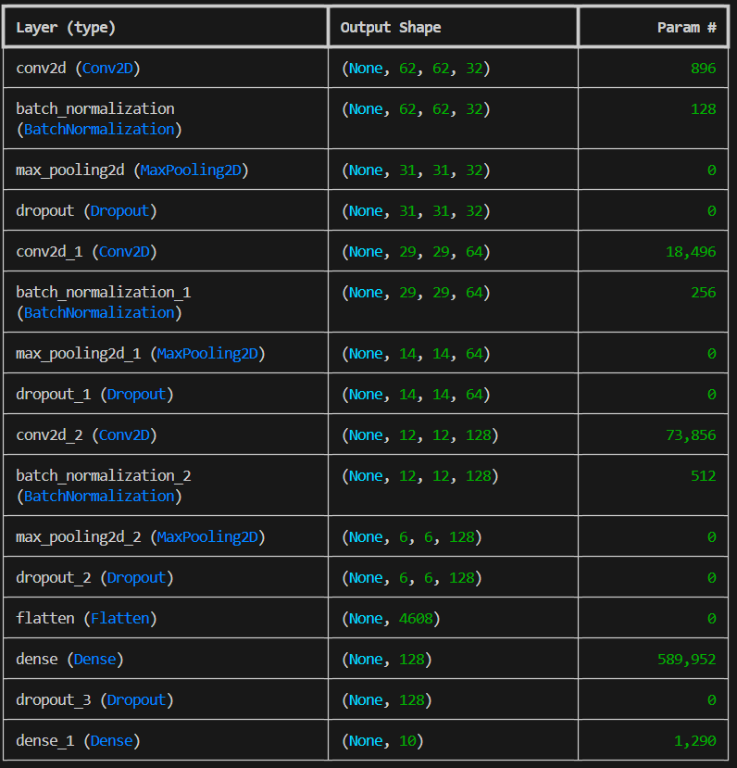

Total params: 2,055,264 (7.84 MB)

Trainable params: 684,938 (2.61 MB)

Non-trainable params: 448 (1.75 KB)

Optimizer params: 1,369,878 (5.23 MB)

## b) Prueba 2: Modelo con Transfer Learning

### Vgg16

Downloading data from https://storage.googleapis.com/tensorflow/keras-applications/vgg16/vgg16_weights_tf_dim_ordering_tf_kernels_notop.h5

58889256/58889256 ━━━━━━━━━━━━━━━━━━━━ 14s 0us/step

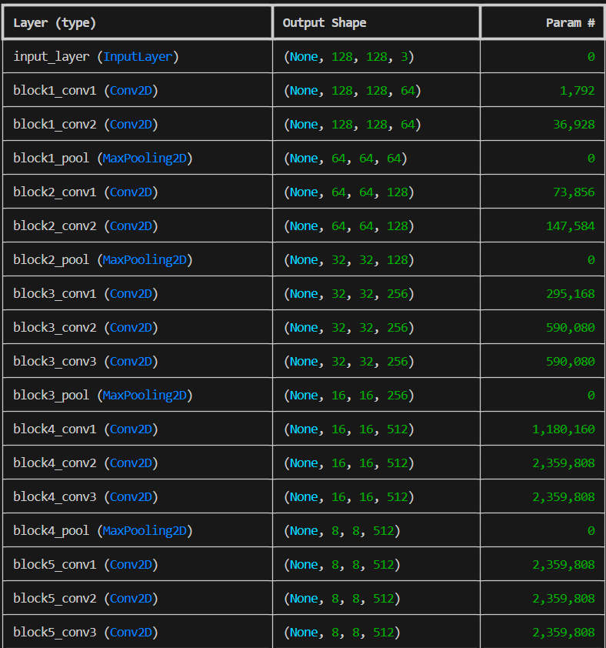

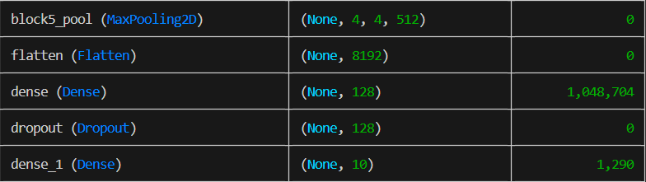

Model: "functional"

Total params: 15,764,682 (60.14 MB)

Trainable params: 1,049,994 (4.01 MB)

Non-trainable params: 14,714,688 (56.13 MB)

### ResNet50

Downloading data from https://storage.googleapis.com/tensorflow/keras-applications/resnet/resnet50_weights_tf_dim_ordering_tf_kernels_notop.h5

94765736/94765736 ━━━━━━━━━━━━━━━━━━━━ 8s 0us/step

Model: "functional"

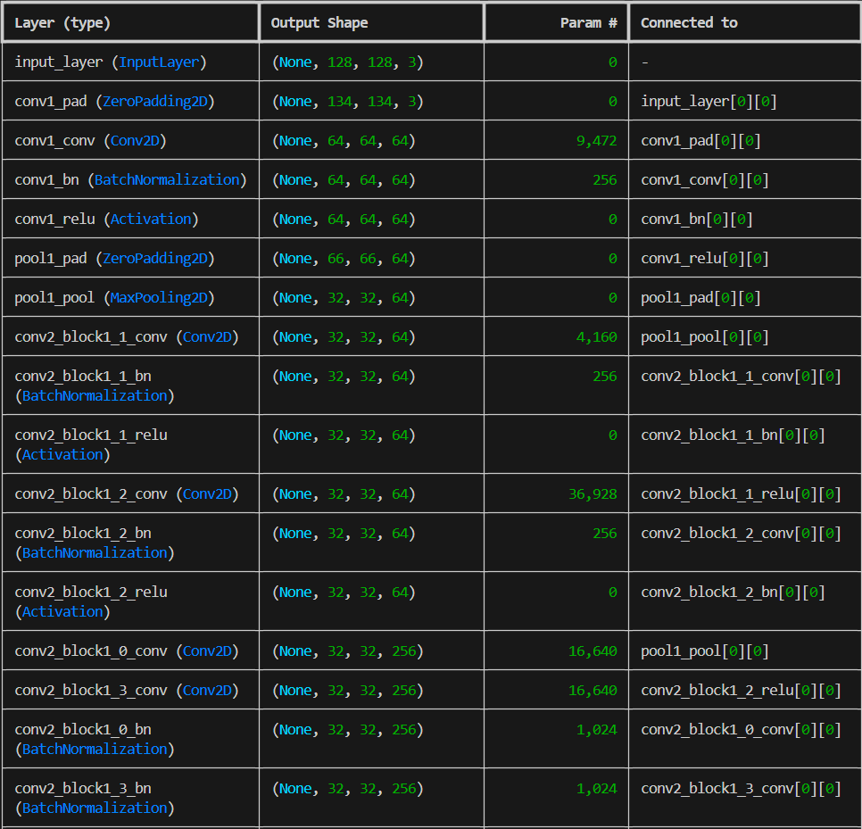

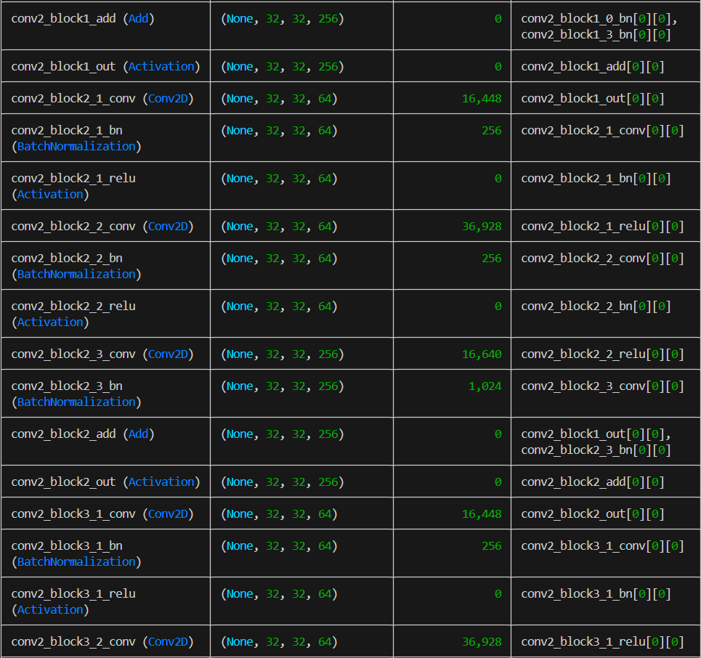

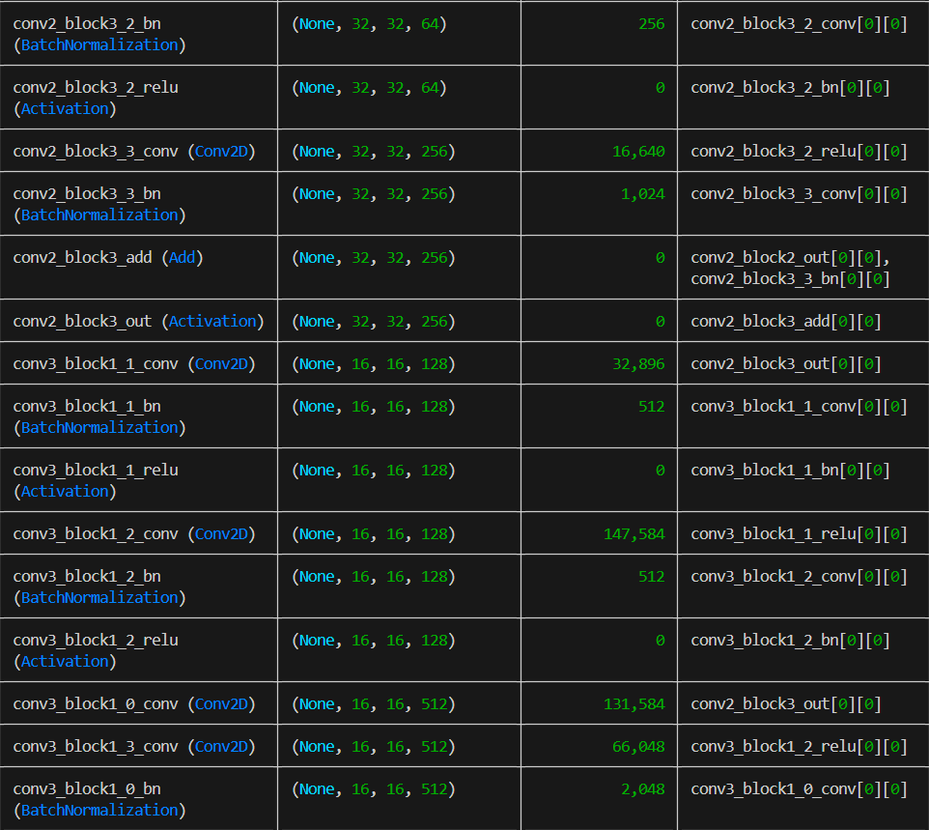

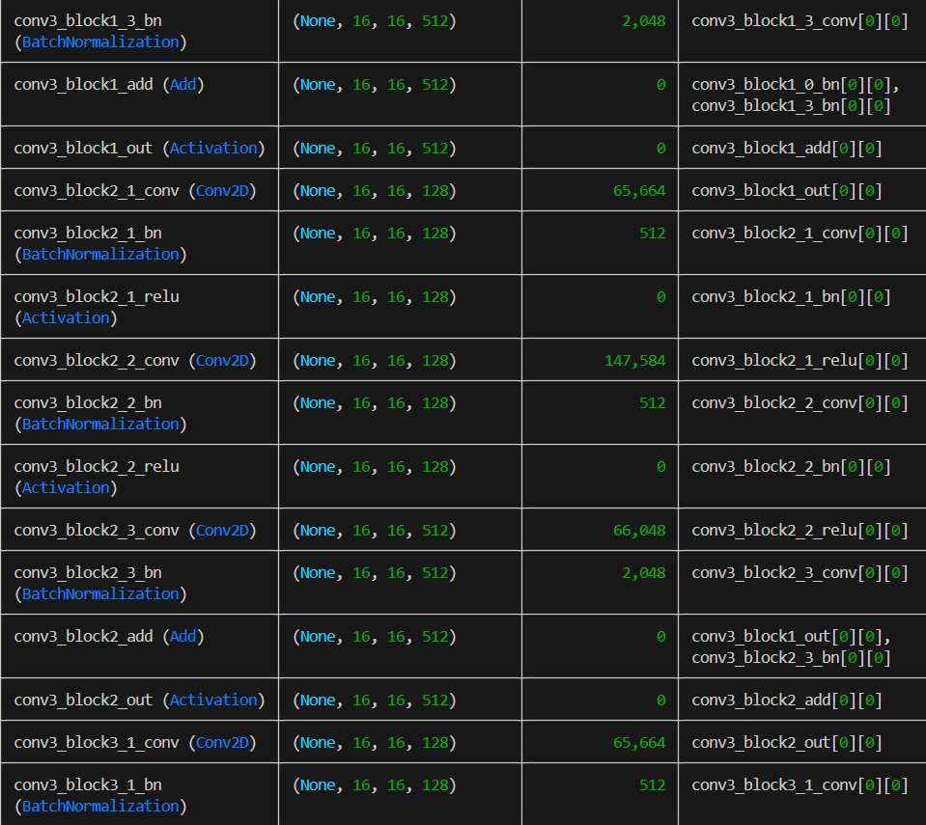

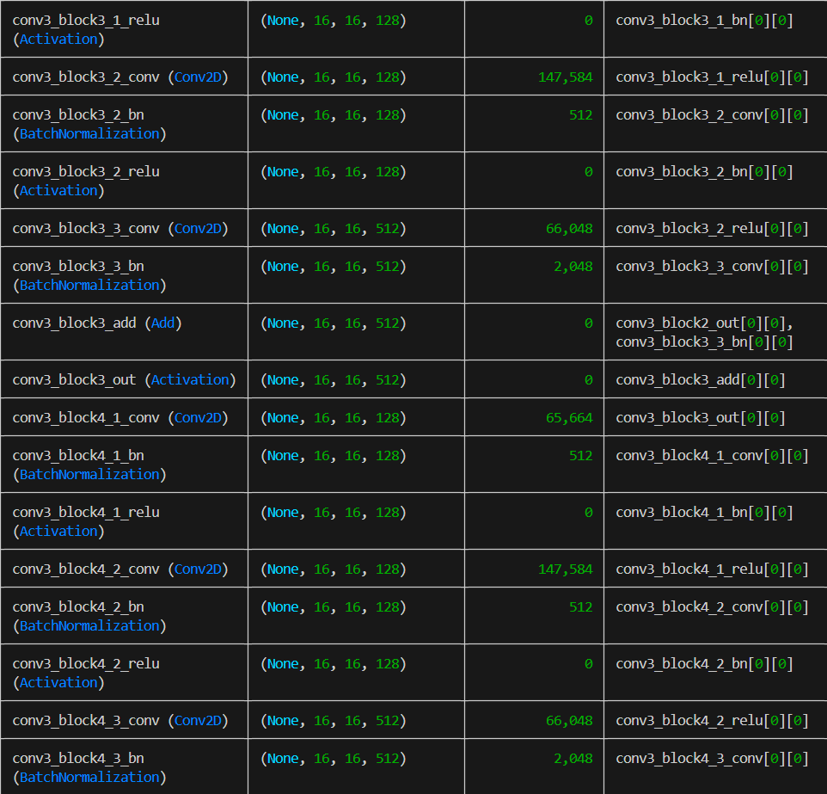

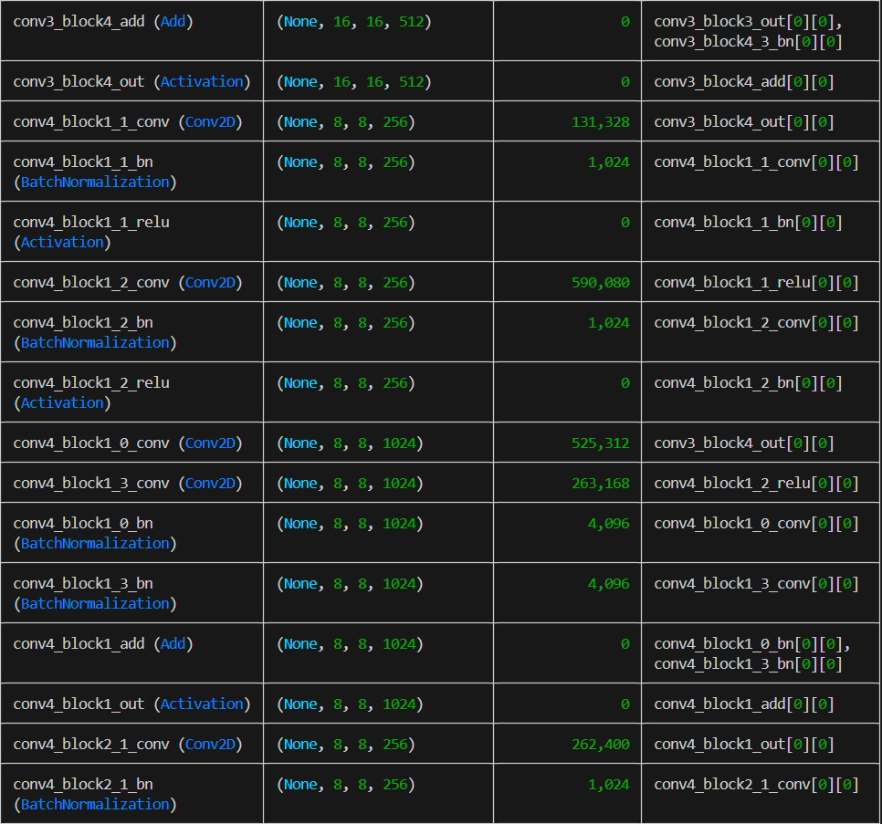

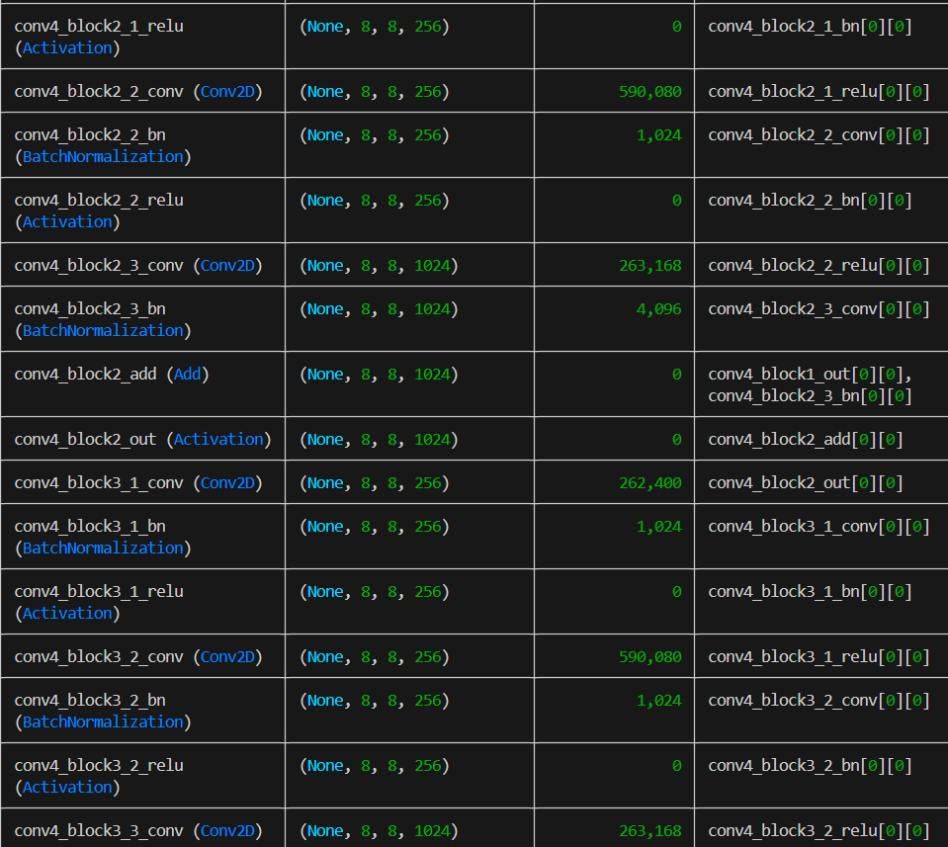

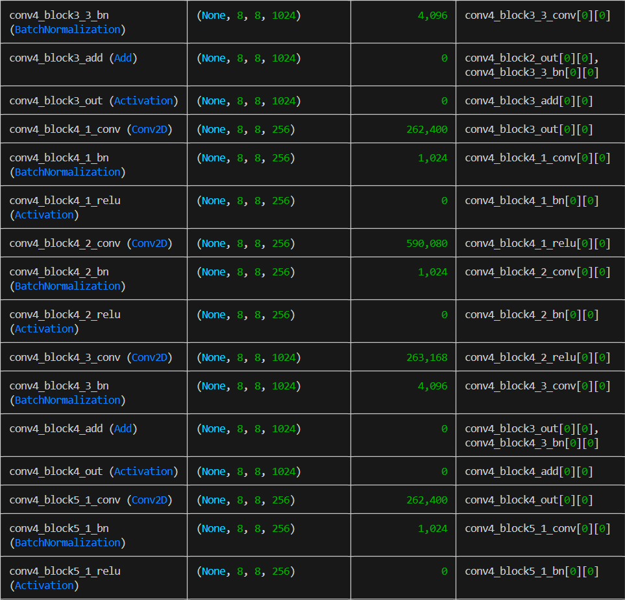

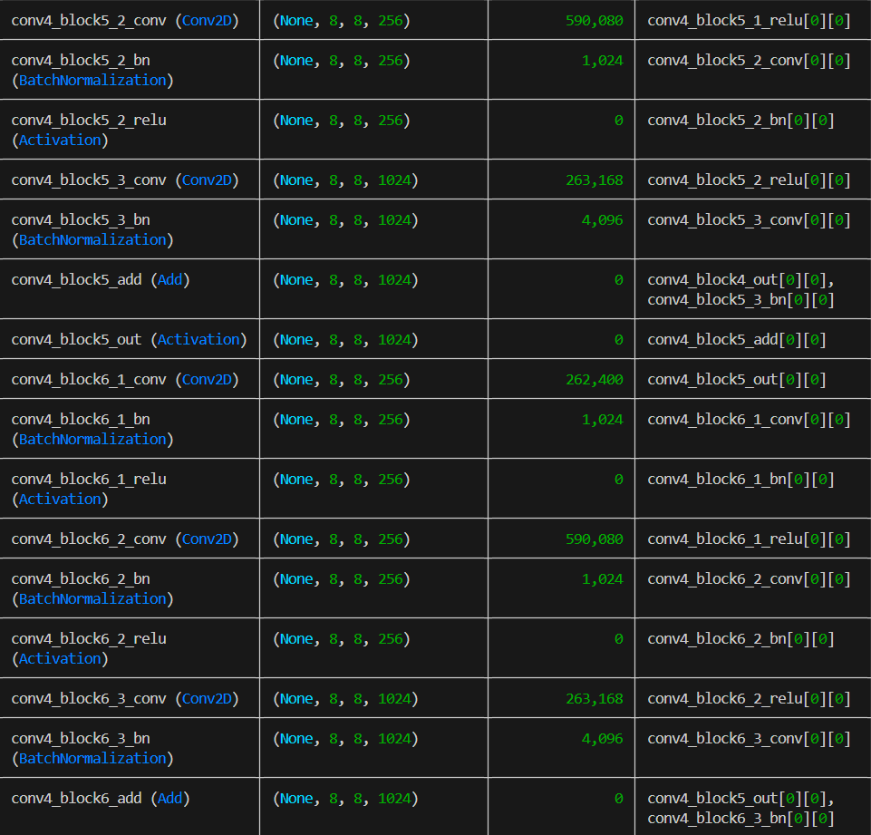

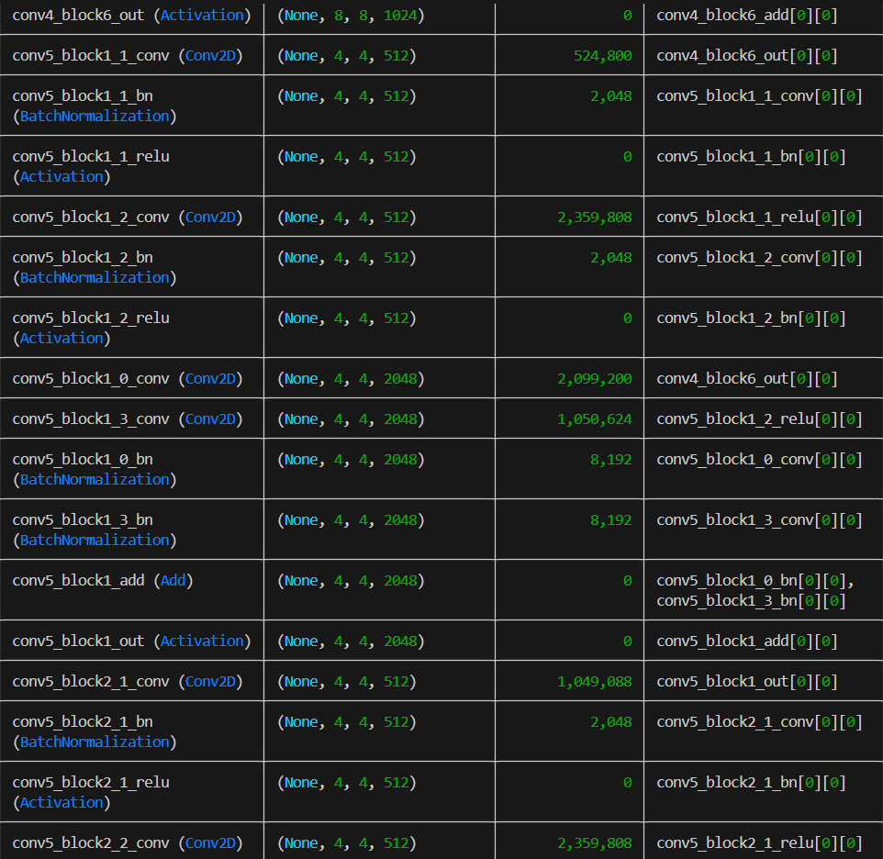

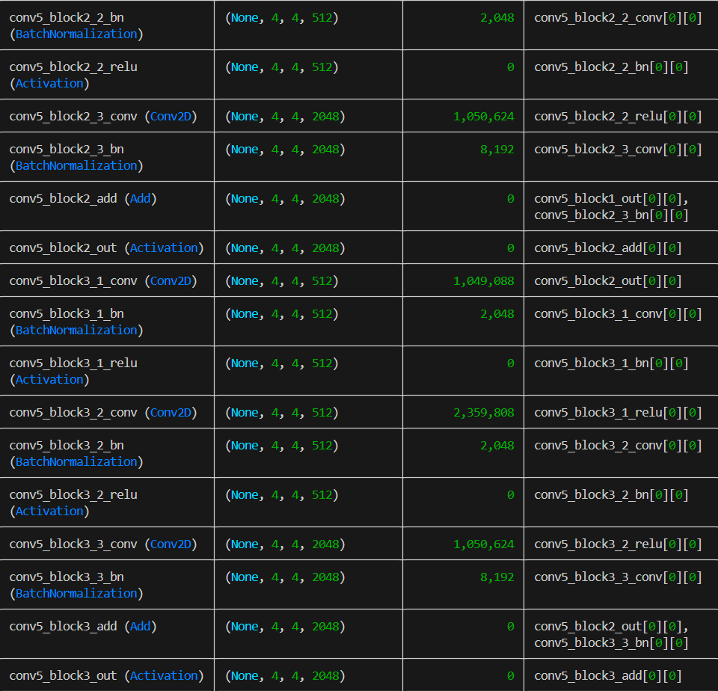

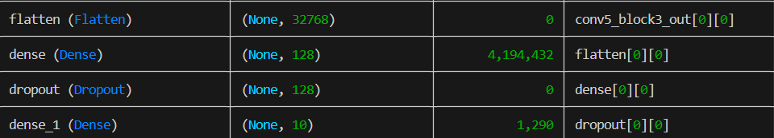

Total params: 27,783,434 (105.99 MB)

Trainable params: 4,195,722 (16.01 MB)

Non-trainable params: 23,587,712 (89.98 MB)

### InceptionV3

Downloading data from https://storage.googleapis.com/tensorflow/keras-applications/inception_v3/inception_v3_weights_tf_dim_ordering_tf_kernels_notop.h5

87910968/87910968 ━━━━━━━━━━━━━━━━━━━━ 10s 0us/step

Model: "functional"

Es mucho concidero yo .

Total params: 22,852,778 (87.18 MB)

Trainable params: 1,049,994 (4.01 MB)

Non-trainable params: 21,802,784 (83.17 MB)

# 3. Ajuste de Hiperparámetros y Fine-tuning:

## CNN cero

## Intento 1

Capas convolucionales: 3 (32, 64, 128 filtros).

Capas densas: 2 (128 y 10 neuronas).

Tasa de aprendizaje: 0.0001.

Épocas de entrenamiento: 20.

**Entrenamiento**

Epoch 1/20

158/158 ━━━━━━━━━━━━━━━━━━━━ 0s 694ms/step - accuracy: 0.1755 - loss: 3.0943

158/158 ━━━━━━━━━━━━━━━━━━━━ 129s 742ms/step - accuracy: 0.1757 - loss: 3.0906 - val_accuracy: 0.1775 - val_loss: 4.4247

Epoch 2/20

158/158 ━━━━━━━━━━━━━━━━━━━━ 24s 151ms/step - accuracy: 0.2922 - loss: 2.0505 - val_accuracy: 0.1919 - val_loss: 4.0960

Epoch 3/20

158/158 ━━━━━━━━━━━━━━━━━━━━ 24s 152ms/step - accuracy: 0.3376 - loss: 1.9528 - val_accuracy: 0.3225 - val_loss: 2.3217

Epoch 4/20

158/158 ━━━━━━━━━━━━━━━━━━━━ 24s 149ms/step - accuracy: 0.3711 - loss: 1.8437 - val_accuracy: 0.5159 - val_loss: 1.5404

Epoch 5/20

158/158 ━━━━━━━━━━━━━━━━━━━━ 24s 151ms/step - accuracy: 0.3940 - loss: 1.7784 - val_accuracy: 0.5677 - val_loss: 1.3055

Epoch 6/20

158/158 ━━━━━━━━━━━━━━━━━━━━ 24s 150ms/step - accuracy: 0.4220 - loss: 1.7162 - val_accuracy: 0.5828 - val_loss: 1.2533

Epoch 7/20

158/158 ━━━━━━━━━━━━━━━━━━━━ 24s 150ms/step - accuracy: 0.4483 - loss: 1.6532 - val_accuracy: 0.6027 - val_loss: 1.2126

Epoch 8/20

158/158 ━━━━━━━━━━━━━━━━━━━━ 24s 155ms/step - accuracy: 0.4544 - loss: 1.5887 - val_accuracy: 0.6361 - val_loss: 1.1142

Epoch 9/20

158/158 ━━━━━━━━━━━━━━━━━━━━ 24s 151ms/step - accuracy: 0.4701 - loss: 1.5612 - val_accuracy: 0.6314 - val_loss: 1.1300

Epoch 10/20

158/158 ━━━━━━━━━━━━━━━━━━━━ 24s 151ms/step - accuracy: 0.4652 - loss: 1.5703 - val_accuracy: 0.6202 - val_loss: 1.1578

Epoch 11/20

158/158 ━━━━━━━━━━━━━━━━━━━━ 24s 151ms/step - accuracy: 0.4809 - loss: 1.5185 - val_accuracy: 0.6417 - val_loss: 1.0854

Epoch 12/20

158/158 ━━━━━━━━━━━━━━━━━━━━ 24s 150ms/step - accuracy: 0.4952 - loss: 1.4947 - val_accuracy: 0.6513 - val_loss: 1.0911

Epoch 13/20

158/158 ━━━━━━━━━━━━━━━━━━━━ 24s 150ms/step - accuracy: 0.5002 - loss: 1.4738 - val_accuracy: 0.6537 - val_loss: 1.1066

Epoch 14/20

158/158 ━━━━━━━━━━━━━━━━━━━━ 23s 148ms/step - accuracy: 0.5229 - loss: 1.4362 - val_accuracy: 0.6473 - val_loss: 1.0800

Epoch 15/20

158/158 ━━━━━━━━━━━━━━━━━━━━ 23s 148ms/step - accuracy: 0.5301 - loss: 1.4193 - val_accuracy: 0.6497 - val_loss: 1.1092

Epoch 16/20

158/158 ━━━━━━━━━━━━━━━━━━━━ 23s 147ms/step - accuracy: 0.5216 - loss: 1.3885 - val_accuracy: 0.6489 - val_loss: 1.1513

Epoch 17/20

158/158 ━━━━━━━━━━━━━━━━━━━━ 23s 148ms/step - accuracy: 0.5397 - loss: 1.3448 - val_accuracy: 0.6561 - val_loss: 1.0941

Epoch 18/20

158/158 ━━━━━━━━━━━━━━━━━━━━ 23s 148ms/step - accuracy: 0.5480 - loss: 1.3540 - val_accuracy: 0.6935 - val_loss: 0.9734

Epoch 19/20

158/158 ━━━━━━━━━━━━━━━━━━━━ 23s 148ms/step - accuracy: 0.5433 - loss: 1.3442 - val_accuracy: 0.6855 - val_loss: 1.0042

Epoch 20/20

158/158 ━━━━━━━━━━━━━━━━━━━━ 24s 149ms/step - accuracy: 0.5600 - loss: 1.3179 - val_accuracy: 0.6632 - val_loss: 1.1103

**Resultado**

1/1 ━━━━━━━━━━━━━━━━━━━━ 1s 688ms/step

Probabilidades predichas: [[7.6634175e-01 1.5471841e-01 1.8256930e-04 2.6065083e-03 2.1045500e-02

1.6118800e-03 2.0995019e-03 2.9583112e-03 1.3356742e-03 4.7099933e-02]]

La imagen pertenece a la clase: ajedrez

## Intento 2

**Entrenamiento**

Número total de capas: 13

Neuronas por capa: 64, 128, 256, 512 (en capas convolucionales), 512, 256 (en capas densas), 10 (capa de salida).

Tasa de aprendizaje: 0.00005

Épocas de entrenamiento: 20

Epoch 1/20

158/158 ━━━━━━━━━━━━━━━━━━━━ 0s 477ms/step - accuracy: 0.1268 - loss: 4.2156

158/158 ━━━━━━━━━━━━━━━━━━━━ 93s 524ms/step - accuracy: 0.1270 - loss: 4.2109 - val_accuracy: 0.1234 - val_loss: 2.8660

Epoch 2/20

158/158 ━━━━━━━━━━━━━━━━━━━━ 47s 299ms/step - accuracy: 0.2310 - loss: 2.5200 - val_accuracy: 0.2126 - val_loss: 2.9034

Epoch 3/20

158/158 ━━━━━━━━━━━━━━━━━━━━ 48s 303ms/step - accuracy: 0.2716 - loss: 2.1844 - val_accuracy: 0.2994 - val_loss: 2.2436

Epoch 4/20

158/158 ━━━━━━━━━━━━━━━━━━━━ 48s 305ms/step - accuracy: 0.2886 - loss: 2.0554 - val_accuracy: 0.4021 - val_loss: 1.7081

Epoch 5/20

158/158 ━━━━━━━━━━━━━━━━━━━━ 48s 306ms/step - accuracy: 0.3238 - loss: 1.9770 - val_accuracy: 0.5151 - val_loss: 1.4257

Epoch 6/20

158/158 ━━━━━━━━━━━━━━━━━━━━ 49s 313ms/step - accuracy: 0.3487 - loss: 1.9247 - val_accuracy: 0.5175 - val_loss: 1.3865

Epoch 7/20

158/158 ━━━━━━━━━━━━━━━━━━━━ 49s 307ms/step - accuracy: 0.3786 - loss: 1.8373 - val_accuracy: 0.5318 - val_loss: 1.3529

Epoch 8/20

158/158 ━━━━━━━━━━━━━━━━━━━━ 48s 303ms/step - accuracy: 0.3924 - loss: 1.7794 - val_accuracy: 0.5318 - val_loss: 1.3455

Epoch 9/20

158/158 ━━━━━━━━━━━━━━━━━━━━ 48s 302ms/step - accuracy: 0.4021 - loss: 1.7535 - val_accuracy: 0.5573 - val_loss: 1.2996

Epoch 10/20

158/158 ━━━━━━━━━━━━━━━━━━━━ 48s 306ms/step - accuracy: 0.4135 - loss: 1.7215 - val_accuracy: 0.5621 - val_loss: 1.2767

Epoch 11/20

158/158 ━━━━━━━━━━━━━━━━━━━━ 49s 307ms/step - accuracy: 0.4196 - loss: 1.6854 - val_accuracy: 0.5820 - val_loss: 1.2770

Epoch 12/20

158/158 ━━━━━━━━━━━━━━━━━━━━ 48s 304ms/step - accuracy: 0.4329 - loss: 1.6540 - val_accuracy: 0.5685 - val_loss: 1.2739

Epoch 13/20

158/158 ━━━━━━━━━━━━━━━━━━━━ 47s 299ms/step - accuracy: 0.4225 - loss: 1.6532 - val_accuracy: 0.5685 - val_loss: 1.2459

Epoch 14/20

158/158 ━━━━━━━━━━━━━━━━━━━━ 47s 299ms/step - accuracy: 0.4597 - loss: 1.5912 - val_accuracy: 0.5780 - val_loss: 1.2461

Epoch 15/20

158/158 ━━━━━━━━━━━━━━━━━━━━ 47s 298ms/step - accuracy: 0.4526 - loss: 1.5855 - val_accuracy: 0.5780 - val_loss: 1.2477

Epoch 16/20

158/158 ━━━━━━━━━━━━━━━━━━━━ 47s 298ms/step - accuracy: 0.4811 - loss: 1.5530 - val_accuracy: 0.5772 - val_loss: 1.2804

Epoch 17/20

158/158 ━━━━━━━━━━━━━━━━━━━━ 47s 300ms/step - accuracy: 0.4658 - loss: 1.5597 - val_accuracy: 0.5772 - val_loss: 1.2976

Epoch 18/20

158/158 ━━━━━━━━━━━━━━━━━━━━ 48s 300ms/step - accuracy: 0.4976 - loss: 1.5079 - val_accuracy: 0.5876 - val_loss: 1.3028

Epoch 19/20

158/158 ━━━━━━━━━━━━━━━━━━━━ 47s 299ms/step - accuracy: 0.4917 - loss: 1.5158 - val_accuracy: 0.5900 - val_loss: 1.3056

Epoch 20/20

158/158 ━━━━━━━━━━━━━━━━━━━━ 47s 300ms/step - accuracy: 0.5053 - loss: 1.4689 - val_accuracy: 0.5613 - val_loss: 1.4412

**Resultado:**1/1 ━━━━━━━━━━━━━━━━━━━━ 1s 759ms/step

Probabilidades predichas: [[6.3904268e-01 4.6268832e-03 1.0647571e-05 1.8780770e-03 3.2737848e-01

3.3115069e-03 1.5684500e-03 1.0513433e-02 1.0284714e-02 1.3849881e-03]]

La imagen pertenece a la clase: ajedrez

## Intento 3

**Entrenamiento**

Capas convolucionales: 3 (32, 64, 128 filtros).

Capas densas: 2 (128 y 10 neuronas).

Tasa de aprendizaje: 0.1.

Épocas de entrenamiento: 20.

Epoch 1/20

158/158 ━━━━━━━━━━━━━━━━━━━━ 0s 430ms/step - accuracy: 0.1098 - loss: 48.8317

158/158 ━━━━━━━━━━━━━━━━━━━━ 82s 472ms/step - accuracy: 0.1098 - loss: 48.6214 - val_accuracy: 0.0223 - val_loss: 166.6405

Epoch 2/20

158/158 ━━━━━━━━━━━━━━━━━━━━ 26s 162ms/step - accuracy: 0.0977 - loss: 2.3019 - val_accuracy: 0.1234 - val_loss: 2.3048

Epoch 3/20

158/158 ━━━━━━━━━━━━━━━━━━━━ 25s 158ms/step - accuracy: 0.1127 - loss: 2.3010 - val_accuracy: 0.1059 - val_loss: 2.3014

Epoch 4/20

158/158 ━━━━━━━━━━━━━━━━━━━━ 25s 156ms/step - accuracy: 0.1055 - loss: 2.3039 - val_accuracy: 0.1059 - val_loss: 2.3041

Epoch 5/20

158/158 ━━━━━━━━━━━━━━━━━━━━ 24s 154ms/step - accuracy: 0.1159 - loss: 2.3031 - val_accuracy: 0.0979 - val_loss: 2.3127

Epoch 6/20

158/158 ━━━━━━━━━━━━━━━━━━━━ 24s 154ms/step - accuracy: 0.1048 - loss: 2.3063 - val_accuracy: 0.1115 - val_loss: 2.2974

Epoch 7/20

158/158 ━━━━━━━━━━━━━━━━━━━━ 23s 148ms/step - accuracy: 0.1043 - loss: 2.3060 - val_accuracy: 0.1234 - val_loss: 2.2938

Epoch 8/20

158/158 ━━━━━━━━━━━━━━━━━━━━ 24s 149ms/step - accuracy: 0.1116 - loss: 2.2990 - val_accuracy: 0.1075 - val_loss: 2.2944

Epoch 9/20

158/158 ━━━━━━━━━━━━━━━━━━━━ 24s 149ms/step - accuracy: 0.1050 - loss: 2.3047 - val_accuracy: 0.1099 - val_loss: 2.3004

Epoch 10/20

158/158 ━━━━━━━━━━━━━━━━━━━━ 24s 148ms/step - accuracy: 0.1142 - loss: 2.3034 - val_accuracy: 0.1234 - val_loss: 2.3050

Epoch 11/20

158/158 ━━━━━━━━━━━━━━━━━━━━ 23s 147ms/step - accuracy: 0.1099 - loss: 2.3045 - val_accuracy: 0.1234 - val_loss: 2.2956

Epoch 12/20

158/158 ━━━━━━━━━━━━━━━━━━━━ 24s 150ms/step - accuracy: 0.1085 - loss: 2.3067 - val_accuracy: 0.1234 - val_loss: 2.2943

Epoch 13/20

158/158 ━━━━━━━━━━━━━━━━━━━━ 23s 148ms/step - accuracy: 0.1182 - loss: 2.2994 - val_accuracy: 0.1234 - val_loss: 2.3014

Epoch 14/20

158/158 ━━━━━━━━━━━━━━━━━━━━ 24s 149ms/step - accuracy: 0.1163 - loss: 2.3072 - val_accuracy: 0.1107 - val_loss: 2.2988

Epoch 15/20

158/158 ━━━━━━━━━━━━━━━━━━━━ 24s 149ms/step - accuracy: 0.1218 - loss: 2.3008 - val_accuracy: 0.1107 - val_loss: 2.3037

Epoch 16/20

158/158 ━━━━━━━━━━━━━━━━━━━━ 24s 149ms/step - accuracy: 0.1125 - loss: 2.3001 - val_accuracy: 0.1107 - val_loss: 2.2970

Epoch 17/20

158/158 ━━━━━━━━━━━━━━━━━━━━ 24s 149ms/step - accuracy: 0.1152 - loss: 2.2991 - val_accuracy: 0.1059 - val_loss: 2.3121

Epoch 18/20

158/158 ━━━━━━━━━━━━━━━━━━━━ 24s 149ms/step - accuracy: 0.1106 - loss: 2.3050 - val_accuracy: 0.1099 - val_loss: 2.3032

Epoch 19/20

158/158 ━━━━━━━━━━━━━━━━━━━━ 24s 151ms/step - accuracy: 0.1112 - loss: 2.2965 - val_accuracy: 0.1115 - val_loss: 2.3006

Epoch 20/20

158/158 ━━━━━━━━━━━━━━━━━━━━ 24s 150ms/step - accuracy: 0.1214 - loss: 2.2987 - val_accuracy: 0.1075 - val_loss: 2.2954

**Resultado**:

1/1 ━━━━━━━━━━━━━━━━━━━━ 0s 143ms/step

Probabilidades predichas: [[0.09412367 0.07104202 0.11214792 0.07394501 0.09356966 0.09034933

0.11499183 0.11127781 0.12282662 0.11572617]]

Traceback (most recent call last):

File "d:\Trabajos_escuela\IA2\Seminario\Programas\Practica2_CNN\predecir.py", line 31, in <module>

predicted_class_label = class_labels[predicted_class_index]

~~~~~~~~~~~~^^^^^^^^^^^^^^^^^^^^^^^

No sabe a que clase pertenece y da error por el poco Accuracy

## Intento 4:

**Entrenamiento**:

Capas convolucionales: 3 (32, 64, 128 filtros).

Capas densas: 2 (128 y 10 neuronas).

Tasa de aprendizaje: 0.0001.

Épocas de entrenamiento: 30.

Epoch 1/30

158/158 ━━━━━━━━━━━━━━━━━━━━ 0s 420ms/step - accuracy: 0.1666 - loss: 3.1708

158/158 ━━━━━━━━━━━━━━━━━━━━ 75s 461ms/step - accuracy: 0.1669 - loss: 3.1668 - val_accuracy: 0.1075 - val_loss: 2.7652

Epoch 2/30

158/158 ━━━━━━━━━━━━━━━━━━━━ 24s 149ms/step - accuracy: 0.2877 - loss: 2.0327 - val_accuracy: 0.2476 - val_loss: 2.3415

Epoch 3/30

158/158 ━━━━━━━━━━━━━━━━━━━━ 24s 149ms/step - accuracy: 0.3577 - loss: 1.8724 - val_accuracy: 0.4379 - val_loss: 1.6226

Epoch 4/30

158/158 ━━━━━━━━━━━━━━━━━━━━ 24s 150ms/step - accuracy: 0.3808 - loss: 1.8162 - val_accuracy: 0.5669 - val_loss: 1.2827

Epoch 5/30

158/158 ━━━━━━━━━━━━━━━━━━━━ 24s 151ms/step - accuracy: 0.4169 - loss: 1.7113 - val_accuracy: 0.5852 - val_loss: 1.2048

Epoch 6/30

158/158 ━━━━━━━━━━━━━━━━━━━━ 24s 151ms/step - accuracy: 0.4273 - loss: 1.6540 - val_accuracy: 0.5947 - val_loss: 1.1344

Epoch 7/30

158/158 ━━━━━━━━━━━━━━━━━━━━ 24s 151ms/step - accuracy: 0.4506 - loss: 1.6239 - val_accuracy: 0.6290 - val_loss: 1.0963

Epoch 8/30

158/158 ━━━━━━━━━━━━━━━━━━━━ 24s 153ms/step - accuracy: 0.4515 - loss: 1.6124 - val_accuracy: 0.6202 - val_loss: 1.1001

Epoch 9/30

158/158 ━━━━━━━━━━━━━━━━━━━━ 23s 149ms/step - accuracy: 0.4724 - loss: 1.5567 - val_accuracy: 0.6449 - val_loss: 1.0636

Epoch 10/30

158/158 ━━━━━━━━━━━━━━━━━━━━ 24s 150ms/step - accuracy: 0.4848 - loss: 1.5236 - val_accuracy: 0.6561 - val_loss: 1.0367

Epoch 11/30

158/158 ━━━━━━━━━━━━━━━━━━━━ 23s 148ms/step - accuracy: 0.4941 - loss: 1.4966 - val_accuracy: 0.6553 - val_loss: 1.0830

Epoch 12/30

158/158 ━━━━━━━━━━━━━━━━━━━━ 23s 147ms/step - accuracy: 0.5019 - loss: 1.4741 - val_accuracy: 0.6592 - val_loss: 1.0233

Epoch 13/30

158/158 ━━━━━━━━━━━━━━━━━━━━ 23s 147ms/step - accuracy: 0.4971 - loss: 1.4532 - val_accuracy: 0.6775 - val_loss: 1.0130

Epoch 14/30

158/158 ━━━━━━━━━━━━━━━━━━━━ 23s 148ms/step - accuracy: 0.5326 - loss: 1.4038 - val_accuracy: 0.6823 - val_loss: 1.0060

Epoch 15/30

158/158 ━━━━━━━━━━━━━━━━━━━━ 24s 149ms/step - accuracy: 0.5263 - loss: 1.3992 - val_accuracy: 0.6967 - val_loss: 0.9127

Epoch 16/30

158/158 ━━━━━━━━━━━━━━━━━━━━ 24s 150ms/step - accuracy: 0.5438 - loss: 1.3692 - val_accuracy: 0.6975 - val_loss: 0.9116

Epoch 17/30

158/158 ━━━━━━━━━━━━━━━━━━━━ 24s 149ms/step - accuracy: 0.5419 - loss: 1.3598 - val_accuracy: 0.6935 - val_loss: 0.9121

Epoch 18/30

158/158 ━━━━━━━━━━━━━━━━━━━━ 23s 148ms/step - accuracy: 0.5503 - loss: 1.3311 - val_accuracy: 0.6863 - val_loss: 0.9502

Epoch 19/30

158/158 ━━━━━━━━━━━━━━━━━━━━ 24s 149ms/step - accuracy: 0.5461 - loss: 1.3301 - val_accuracy: 0.7054 - val_loss: 0.9068

Epoch 20/30

158/158 ━━━━━━━━━━━━━━━━━━━━ 24s 149ms/step - accuracy: 0.5491 - loss: 1.3325 - val_accuracy: 0.6943 - val_loss: 0.9643

Epoch 21/30

158/158 ━━━━━━━━━━━━━━━━━━━━ 24s 149ms/step - accuracy: 0.5693 - loss: 1.3191 - val_accuracy: 0.7094 - val_loss: 0.9273

Epoch 22/30

158/158 ━━━━━━━━━━━━━━━━━━━━ 24s 149ms/step - accuracy: 0.5789 - loss: 1.2633 - val_accuracy: 0.7102 - val_loss: 0.9698

Epoch 23/30

158/158 ━━━━━━━━━━━━━━━━━━━━ 24s 150ms/step - accuracy: 0.5686 - loss: 1.2681 - val_accuracy: 0.6919 - val_loss: 0.9672

Epoch 24/30

158/158 ━━━━━━━━━━━━━━━━━━━━ 23s 148ms/step - accuracy: 0.5820 - loss: 1.2333 - val_accuracy: 0.7070 - val_loss: 0.8909

Epoch 25/30

158/158 ━━━━━━━━━━━━━━━━━━━━ 24s 149ms/step - accuracy: 0.5865 - loss: 1.2201 - val_accuracy: 0.7166 - val_loss: 0.8687

Epoch 26/30

158/158 ━━━━━━━━━━━━━━━━━━━━ 24s 149ms/step - accuracy: 0.6035 - loss: 1.1975 - val_accuracy: 0.6783 - val_loss: 1.0460

Epoch 27/30

158/158 ━━━━━━━━━━━━━━━━━━━━ 24s 149ms/step - accuracy: 0.6021 - loss: 1.1983 - val_accuracy: 0.7046 - val_loss: 0.9772

Epoch 28/30

158/158 ━━━━━━━━━━━━━━━━━━━━ 24s 149ms/step - accuracy: 0.6087 - loss: 1.1710 - val_accuracy: 0.7086 - val_loss: 0.9864

Epoch 29/30

158/158 ━━━━━━━━━━━━━━━━━━━━ 24s 149ms/step - accuracy: 0.6250 - loss: 1.1402 - val_accuracy: 0.7404 - val_loss: 0.8509

Epoch 30/30

158/158 ━━━━━━━━━━━━━━━━━━━━ 24s 149ms/step - accuracy: 0.6066 - loss: 1.1492 - val_accuracy: 0.7150 - val_loss: 0.9300

## Intento 5

Capas convolucionales: 3 (32, 64, 128 filtros).

Capas densas: 2 (128 y 10 neuronas).

Tasa de aprendizaje: 0.00001.

Épocas de entrenamiento: 20.

Epoch 1/20

158/158 ━━━━━━━━━━━━━━━━━━━━ 0s 432ms/step - accuracy: 0.1036 - loss: 4.6228

158/158 ━━━━━━━━━━━━━━━━━━━━ 87s 479ms/step - accuracy: 0.1036 - loss: 4.6200 - val_accuracy: 0.1266 - val_loss: 2.4567

Epoch 2/20

158/158 ━━━━━━━━━━━━━━━━━━━━ 32s 201ms/step - accuracy: 0.1412 - loss: 3.2436 - val_accuracy: 0.1768 - val_loss: 2.2836

Epoch 3/20

158/158 ━━━━━━━━━━━━━━━━━━━━ 27s 171ms/step - accuracy: 0.1901 - loss: 2.6147 - val_accuracy: 0.3296 - val_loss: 1.9661

Epoch 4/20

158/158 ━━━━━━━━━━━━━━━━━━━━ 24s 150ms/step - accuracy: 0.1974 - loss: 2.4402 - val_accuracy: 0.3933 - val_loss: 1.7762

Epoch 5/20

158/158 ━━━━━━━━━━━━━━━━━━━━ 24s 149ms/step - accuracy: 0.2235 - loss: 2.2820 - val_accuracy: 0.4299 - val_loss: 1.7052

Epoch 6/20

158/158 ━━━━━━━━━━━━━━━━━━━━ 23s 148ms/step - accuracy: 0.2497 - loss: 2.1863 - val_accuracy: 0.4395 - val_loss: 1.6702

Epoch 7/20

158/158 ━━━━━━━━━━━━━━━━━━━━ 23s 148ms/step - accuracy: 0.2563 - loss: 2.1475 - val_accuracy: 0.4634 - val_loss: 1.6255

Epoch 8/20

158/158 ━━━━━━━━━━━━━━━━━━━━ 24s 150ms/step - accuracy: 0.2787 - loss: 2.0943 - val_accuracy: 0.4873 - val_loss: 1.5691

Epoch 9/20

158/158 ━━━━━━━━━━━━━━━━━━━━ 24s 149ms/step - accuracy: 0.2742 - loss: 2.0698 - val_accuracy: 0.4912 - val_loss: 1.5505

Epoch 10/20

158/158 ━━━━━━━━━━━━━━━━━━━━ 23s 148ms/step - accuracy: 0.3168 - loss: 1.9960 - val_accuracy: 0.4960 - val_loss: 1.5201

Epoch 11/20

158/158 ━━━━━━━━━━━━━━━━━━━━ 24s 149ms/step - accuracy: 0.3074 - loss: 1.9919 - val_accuracy: 0.5008 - val_loss: 1.4905

Epoch 12/20

158/158 ━━━━━━━━━━━━━━━━━━━━ 24s 149ms/step - accuracy: 0.3280 - loss: 1.9498 - val_accuracy: 0.5207 - val_loss: 1.4605

Epoch 13/20

158/158 ━━━━━━━━━━━━━━━━━━━━ 24s 149ms/step - accuracy: 0.3367 - loss: 1.9510 - val_accuracy: 0.5263 - val_loss: 1.4244

Epoch 14/20

158/158 ━━━━━━━━━━━━━━━━━━━━ 24s 150ms/step - accuracy: 0.3246 - loss: 1.9492 - val_accuracy: 0.5366 - val_loss: 1.3934

Epoch 15/20

158/158 ━━━━━━━━━━━━━━━━━━━━ 24s 149ms/step - accuracy: 0.3574 - loss: 1.8934 - val_accuracy: 0.5334 - val_loss: 1.3700

Epoch 16/20

158/158 ━━━━━━━━━━━━━━━━━━━━ 24s 155ms/step - accuracy: 0.3656 - loss: 1.8609 - val_accuracy: 0.5478 - val_loss: 1.3669

Epoch 17/20

158/158 ━━━━━━━━━━━━━━━━━━━━ 23s 148ms/step - accuracy: 0.3590 - loss: 1.8754 - val_accuracy: 0.5470 - val_loss: 1.3416

Epoch 18/20

158/158 ━━━━━━━━━━━━━━━━━━━━ 24s 151ms/step - accuracy: 0.3470 - loss: 1.8670 - val_accuracy: 0.5677 - val_loss: 1.3305

Epoch 19/20

158/158 ━━━━━━━━━━━━━━━━━━━━ 23s 148ms/step - accuracy: 0.3643 - loss: 1.8517 - val_accuracy: 0.5661 - val_loss: 1.3012

Epoch 20/20

158/158 ━━━━━━━━━━━━━━━━━━━━ 23s 148ms/step - accuracy: 0.3808 - loss: 1.8247 - val_accuracy: 0.5621 - val_loss: 1.2942

## Intento 6:

Capas convolucionales: 3 (32, 64, 128 filtros).

Capas densas: 2 (128 y 10 neuronas).

Tasa de aprendizaje: 0.001.

Épocas de entrenamiento: 20.

Epoch 1/20

158/158 ━━━━━━━━━━━━━━━━━━━━ 0s 136ms/step - accuracy: 0.2315 - loss: 2.7354

158/158 ━━━━━━━━━━━━━━━━━━━━ 27s 155ms/step - accuracy: 0.2318 - loss: 2.7321 - val_accuracy: 0.1473 - val_loss: 4.5405

Epoch 2/20

158/158 ━━━━━━━━━━━━━━━━━━━━ 24s 150ms/step - accuracy: 0.3561 - loss: 1.8841 - val_accuracy: 0.2898 - val_loss: 2.6907

Epoch 3/20

158/158 ━━━━━━━━━━━━━━━━━━━━ 24s 152ms/step - accuracy: 0.3898 - loss: 1.8147 - val_accuracy: 0.3607 - val_loss: 1.9633

Epoch 4/20

158/158 ━━━━━━━━━━━━━━━━━━━━ 24s 152ms/step - accuracy: 0.4167 - loss: 1.7221 - val_accuracy: 0.5494 - val_loss: 1.3324

Epoch 5/20

158/158 ━━━━━━━━━━━━━━━━━━━━ 24s 153ms/step - accuracy: 0.4436 - loss: 1.6470 - val_accuracy: 0.5390 - val_loss: 1.3928

Epoch 6/20

158/158 ━━━━━━━━━━━━━━━━━━━━ 24s 152ms/step - accuracy: 0.4599 - loss: 1.5760 - val_accuracy: 0.5637 - val_loss: 1.3085

Epoch 7/20

158/158 ━━━━━━━━━━━━━━━━━━━━ 24s 152ms/step - accuracy: 0.4861 - loss: 1.5654 - val_accuracy: 0.5597 - val_loss: 1.2477

Epoch 8/20

158/158 ━━━━━━━━━━━━━━━━━━━━ 25s 155ms/step - accuracy: 0.4927 - loss: 1.5044 - val_accuracy: 0.6194 - val_loss: 1.0801

Epoch 9/20

158/158 ━━━━━━━━━━━━━━━━━━━━ 24s 153ms/step - accuracy: 0.5050 - loss: 1.4701 - val_accuracy: 0.6027 - val_loss: 1.1388

Epoch 10/20

158/158 ━━━━━━━━━━━━━━━━━━━━ 25s 155ms/step - accuracy: 0.5151 - loss: 1.4387 - val_accuracy: 0.6417 - val_loss: 1.0513

Epoch 11/20

158/158 ━━━━━━━━━━━━━━━━━━━━ 24s 154ms/step - accuracy: 0.5373 - loss: 1.3761 - val_accuracy: 0.6409 - val_loss: 1.0445

Epoch 12/20

158/158 ━━━━━━━━━━━━━━━━━━━━ 24s 154ms/step - accuracy: 0.5518 - loss: 1.3244 - val_accuracy: 0.6696 - val_loss: 0.9553

Epoch 13/20

158/158 ━━━━━━━━━━━━━━━━━━━━ 24s 153ms/step - accuracy: 0.5464 - loss: 1.3461 - val_accuracy: 0.5518 - val_loss: 1.2577

Epoch 14/20

158/158 ━━━━━━━━━━━━━━━━━━━━ 24s 154ms/step - accuracy: 0.5635 - loss: 1.2642 - val_accuracy: 0.7349 - val_loss: 0.8581

Epoch 15/20

158/158 ━━━━━━━━━━━━━━━━━━━━ 24s 153ms/step - accuracy: 0.5850 - loss: 1.2289 - val_accuracy: 0.6545 - val_loss: 1.0413

Epoch 16/20

158/158 ━━━━━━━━━━━━━━━━━━━━ 25s 157ms/step - accuracy: 0.5734 - loss: 1.2577 - val_accuracy: 0.7452 - val_loss: 0.8205

Epoch 17/20

158/158 ━━━━━━━━━━━━━━━━━━━━ 24s 150ms/step - accuracy: 0.5942 - loss: 1.1976 - val_accuracy: 0.7381 - val_loss: 0.8210

Epoch 18/20

158/158 ━━━━━━━━━━━━━━━━━━━━ 23s 148ms/step - accuracy: 0.6127 - loss: 1.1633 - val_accuracy: 0.7341 - val_loss: 0.7908

Epoch 19/20

158/158 ━━━━━━━━━━━━━━━━━━━━ 24s 149ms/step - accuracy: 0.6054 - loss: 1.1883 - val_accuracy: 0.6847 - val_loss: 0.9450

Epoch 20/20

158/158 ━━━━━━━━━━━━━━━━━━━━ 25s 159ms/step - accuracy: 0.6032 - loss: 1.1786 - val_accuracy: 0.7365 - val_loss: 0.8508

## Transfer Learning

Epoch 1/10

158/158 ━━━━━━━━━━━━━━━━━━━━ 244s 1s/step - accuracy: 0.2280 - loss: 2.2084 - val_accuracy: 0.6943 - val_loss: 1.2393

Epoch 2/10

158/158 ━━━━━━━━━━━━━━━━━━━━ 232s 1s/step - accuracy: 0.5271 - loss: 1.4636 - val_accuracy: 0.7691 - val_loss: 0.9072

Epoch 3/10

158/158 ━━━━━━━━━━━━━━━━━━━━ 232s 1s/step - accuracy: 0.6132 - loss: 1.1923 - val_accuracy: 0.8145 - val_loss: 0.7422

Epoch 4/10

158/158 ━━━━━━━━━━━━━━━━━━━━ 231s 1s/step - accuracy: 0.6602 - loss: 1.0719 - val_accuracy: 0.8232 - val_loss: 0.6527

Epoch 5/10

158/158 ━━━━━━━━━━━━━━━━━━━━ 231s 1s/step - accuracy: 0.6865 - loss: 0.9565 - val_accuracy: 0.8471 - val_loss: 0.5575

Epoch 6/10

158/158 ━━━━━━━━━━━━━━━━━━━━ 232s 1s/step - accuracy: 0.7239 - loss: 0.8725 - val_accuracy: 0.8519 - val_loss: 0.5492

Epoch 7/10

158/158 ━━━━━━━━━━━━━━━━━━━━ 232s 1s/step - accuracy: 0.7393 - loss: 0.8303 - val_accuracy: 0.8607 - val_loss: 0.5063

Epoch 8/10

158/158 ━━━━━━━━━━━━━━━━━━━━ 235s 1s/step - accuracy: 0.7584 - loss: 0.7805 - val_accuracy: 0.8670 - val_loss: 0.4832

Epoch 9/10

158/158 ━━━━━━━━━━━━━━━━━━━━ 233s 1s/step - accuracy: 0.7702 - loss: 0.7261 - val_accuracy: 0.8782 - val_loss: 0.4441

Epoch 10/10

158/158 ━━━━━━━━━━━━━━━━━━━━ 233s 1s/step - accuracy: 0.7814 - loss: 0.6917 - val_accuracy: 0.8806 - val_loss: 0.4430

Epoch 1/20

158/158 ━━━━━━━━━━━━━━━━━━━━ 746s 5s/step - accuracy: 0.7898 - loss: 0.6596 - val_accuracy: 0.8854 - val_loss: 0.3550 - learning_rate: 1.0000e-05

Epoch 2/20

158/158 ━━━━━━━━━━━━━━━━━━━━ 744s 5s/step - accuracy: 0.8295 - loss: 0.5122 - val_accuracy: 0.8925 - val_loss: 0.3153 - learning_rate: 1.0000e-05

Epoch 3/20

158/158 ━━━━━━━━━━━━━━━━━━━━ 742s 5s/step - accuracy: 0.8824 - loss: 0.3646 - val_accuracy: 0.9188 - val_loss: 0.2485 - learning_rate: 1.0000e-05

Epoch 4/20

158/158 ━━━━━━━━━━━━━━━━━━━━ 742s 5s/step - accuracy: 0.8970 - loss: 0.3282 - val_accuracy: 0.9260 - val_loss: 0.2370 - learning_rate: 1.0000e-05

Epoch 5/20

158/158 ━━━━━━━━━━━━━━━━━━━━ 744s 5s/step - accuracy: 0.9067 - loss: 0.3134 - val_accuracy: 0.9307 - val_loss: 0.2239 - learning_rate: 1.0000e-05

Epoch 6/20

158/158 ━━━━━━━━━━━━━━━━━━━━ 744s 5s/step - accuracy: 0.9234 - loss: 0.2453 - val_accuracy: 0.9092 - val_loss: 0.2567 - learning_rate: 1.0000e-05

Epoch 7/20

158/158 ━━━━━━━━━━━━━━━━━━━━ 743s 5s/step - accuracy: 0.9332 - loss: 0.2046 - val_accuracy: 0.9379 - val_loss: 0.2146 - learning_rate: 1.0000e-05

Epoch 8/20

158/158 ━━━━━━━━━━━━━━━━━━━━ 742s 5s/step - accuracy: 0.9394 - loss: 0.1979 - val_accuracy: 0.9355 - val_loss: 0.2164 - learning_rate: 1.0000e-05

Epoch 9/20

158/158 ━━━━━━━━━━━━━━━━━━━━ 740s 5s/step - accuracy: 0.9509 - loss: 0.1523 - val_accuracy: 0.9387 - val_loss: 0.2143 - learning_rate: 1.0000e-05

Epoch 10/20

158/158 ━━━━━━━━━━━━━━━━━━━━ 742s 5s/step - accuracy: 0.9555 - loss: 0.1466 - val_accuracy: 0.9427 - val_loss: 0.2103 - learning_rate: 1.0000e-05

Epoch 11/20

158/158 ━━━━━━━━━━━━━━━━━━━━ 743s 5s/step - accuracy: 0.9641 - loss: 0.1127 - val_accuracy: 0.9395 - val_loss: 0.2147 - learning_rate: 1.0000e-05

Epoch 12/20

158/158 ━━━━━━━━━━━━━━━━━━━━ 744s 5s/step - accuracy: 0.9711 - loss: 0.0995 - val_accuracy: 0.9427 - val_loss: 0.1857 - learning_rate: 1.0000e-05

# Evaluación y Métricas:

## CNN desde cero

Epoch 1/20

158/158 ━━━━━━━━━━━━━━━━━━━━ 146s 872ms/step - accuracy: 0.1778 - loss: 3.1778 - val_accuracy: 0.1234 - val_loss: 4.4577

Epoch 2/20

158/158 ━━━━━━━━━━━━━━━━━━━━ 73s 444ms/step - accuracy: 0.2985 - loss: 2.0352 - val_accuracy: 0.1409 - val_loss: 4.0426

Epoch 3/20

158/158 ━━━━━━━━━━━━━━━━━━━━ 58s 351ms/step - accuracy: 0.3530 - loss: 1.9063 - val_accuracy: 0.3702 - val_loss: 2.0613

Epoch 4/20

158/158 ━━━━━━━━━━━━━━━━━━━━ 23s 144ms/step - accuracy: 0.3852 - loss: 1.8252 - val_accuracy: 0.5494 - val_loss: 1.3203

Epoch 5/20

158/158 ━━━━━━━━━━━━━━━━━━━━ 25s 155ms/step - accuracy: 0.4095 - loss: 1.7200 - val_accuracy: 0.5844 - val_loss: 1.1983

Epoch 6/20

158/158 ━━━━━━━━━━━━━━━━━━━━ 31s 191ms/step - accuracy: 0.4139 - loss: 1.7078 - val_accuracy: 0.6282 - val_loss: 1.1148

Epoch 7/20

158/158 ━━━━━━━━━━━━━━━━━━━━ 29s 179ms/step - accuracy: 0.4401 - loss: 1.6385 - val_accuracy: 0.6393 - val_loss: 1.0803

Epoch 8/20

158/158 ━━━━━━━━━━━━━━━━━━━━ 24s 149ms/step - accuracy: 0.4436 - loss: 1.6339 - val_accuracy: 0.6154 - val_loss: 1.1181

Epoch 9/20

158/158 ━━━━━━━━━━━━━━━━━━━━ 24s 147ms/step - accuracy: 0.4669 - loss: 1.5258 - val_accuracy: 0.6354 - val_loss: 1.0971

Epoch 10/20

158/158 ━━━━━━━━━━━━━━━━━━━━ 24s 146ms/step - accuracy: 0.4661 - loss: 1.5594 - val_accuracy: 0.6377 - val_loss: 1.1010

Epoch 11/20

158/158 ━━━━━━━━━━━━━━━━━━━━ 24s 146ms/step - accuracy: 0.4889 - loss: 1.5176 - val_accuracy: 0.6521 - val_loss: 1.0516

Epoch 12/20

158/158 ━━━━━━━━━━━━━━━━━━━━ 24s 146ms/step - accuracy: 0.4981 - loss: 1.4813 - val_accuracy: 0.6632 - val_loss: 1.0280

Epoch 13/20

158/158 ━━━━━━━━━━━━━━━━━━━━ 24s 147ms/step - accuracy: 0.5035 - loss: 1.4692 - val_accuracy: 0.6561 - val_loss: 1.0697

Epoch 14/20

158/158 ━━━━━━━━━━━━━━━━━━━━ 24s 147ms/step - accuracy: 0.5241 - loss: 1.4184 - val_accuracy: 0.6521 - val_loss: 1.0872

Epoch 15/20

158/158 ━━━━━━━━━━━━━━━━━━━━ 24s 146ms/step - accuracy: 0.5276 - loss: 1.4109 - val_accuracy: 0.6815 - val_loss: 0.9590

Epoch 16/20

158/158 ━━━━━━━━━━━━━━━━━━━━ 59s 375ms/step - accuracy: 0.5253 - loss: 1.3799 - val_accuracy: 0.6815 - val_loss: 1.0082

Epoch 17/20

158/158 ━━━━━━━━━━━━━━━━━━━━ 98s 588ms/step - accuracy: 0.5517 - loss: 1.3243 - val_accuracy: 0.6871 - val_loss: 0.9878

Epoch 18/20

158/158 ━━━━━━━━━━━━━━━━━━━━ 26s 161ms/step - accuracy: 0.5545 - loss: 1.3282 - val_accuracy: 0.6887 - val_loss: 0.9605

Epoch 19/20

158/158 ━━━━━━━━━━━━━━━━━━━━ 25s 153ms/step - accuracy: 0.5594 - loss: 1.3032 - val_accuracy: 0.7118 - val_loss: 0.9523

Epoch 20/20

158/158 ━━━━━━━━━━━━━━━━━━━━ 25s 152ms/step - accuracy: 0.5691 - loss: 1.3097 - val_accuracy: 0.6807 - val_loss: 1.1115

Model: "sequential"

┏━━━━━━━━━━━━━━━━━━━━━━━━━━━━━━━━━━━━━━┳━━━━━━━━━━━━━━━━━━━━━━━━━━━━━┳━━━━━━━━━━━━━━━━━┓

┃ Layer (type) ┃ Output Shape ┃ Param # ┃

┡━━━━━━━━━━━━━━━━━━━━━━━━━━━━━━━━━━━━━━╇━━━━━━━━━━━━━━━━━━━━━━━━━━━━━╇━━━━━━━━━━━━━━━━━┩

│ conv2d (Conv2D) │ (None, 62, 62, 32) │ 896 │

├──────────────────────────────────────┼─────────────────────────────┼─────────────────┤

│ batch_normalization │ (None, 62, 62, 32) │ 128 │

│ (BatchNormalization) │ │ │

├──────────────────────────────────────┼─────────────────────────────┼─────────────────┤

│ max_pooling2d (MaxPooling2D) │ (None, 31, 31, 32) │ 0 │

├──────────────────────────────────────┼─────────────────────────────┼─────────────────┤

│ dropout (Dropout) │ (None, 31, 31, 32) │ 0 │

├──────────────────────────────────────┼─────────────────────────────┼─────────────────┤

│ conv2d_1 (Conv2D) │ (None, 29, 29, 64) │ 18,496 │

├──────────────────────────────────────┼─────────────────────────────┼─────────────────┤

│ batch_normalization_1 │ (None, 29, 29, 64) │ 256 │

│ (BatchNormalization) │ │ │

├──────────────────────────────────────┼─────────────────────────────┼─────────────────┤

│ max_pooling2d_1 (MaxPooling2D) │ (None, 14, 14, 64) │ 0 │

├──────────────────────────────────────┼─────────────────────────────┼─────────────────┤

│ dropout_1 (Dropout) │ (None, 14, 14, 64) │ 0 │

├──────────────────────────────────────┼─────────────────────────────┼─────────────────┤

│ conv2d_2 (Conv2D) │ (None, 12, 12, 128) │ 73,856 │

├──────────────────────────────────────┼─────────────────────────────┼─────────────────┤

│ batch_normalization_2 │ (None, 12, 12, 128) │ 512 │

│ (BatchNormalization) │ │ │

├──────────────────────────────────────┼─────────────────────────────┼─────────────────┤

│ max_pooling2d_2 (MaxPooling2D) │ (None, 6, 6, 128) │ 0 │

├──────────────────────────────────────┼─────────────────────────────┼─────────────────┤

│ dropout_2 (Dropout) │ (None, 6, 6, 128) │ 0 │

├──────────────────────────────────────┼─────────────────────────────┼─────────────────┤

│ flatten (Flatten) │ (None, 4608) │ 0 │

├──────────────────────────────────────┼─────────────────────────────┼─────────────────┤

│ dense (Dense) │ (None, 128) │ 589,952 │

├──────────────────────────────────────┼─────────────────────────────┼─────────────────┤

│ dropout_3 (Dropout) │ (None, 128) │ 0 │

├──────────────────────────────────────┼─────────────────────────────┼─────────────────┤

│ dense_1 (Dense) │ (None, 10) │ 1,290 │

└──────────────────────────────────────┴─────────────────────────────┴─────────────────┘

Total params: 2,055,264 (7.84 MB)

Trainable params: 684,938 (2.61 MB)

Non-trainable params: 448 (1.75 KB)

Optimizer params: 1,369,878 (5.23 MB)

WARNING:absl:You are saving your model as an HDF5 file via `model.save()` or `keras.saving.save_model(model)`. This file format is considered legacy. We recommend using instead the native Keras format, e.g. `model.save('my_model.keras')` or `keras.saving.save_model(model, 'my_model.keras')`.

40/40 ━━━━━━━━━━━━━━━━━━━━ 3s 70ms/step

Reporte de clasificación para el conjunto de validación:

precision recall f1-score support

ajedrez 0.14 0.09 0.11 93

baloncesto 0.07 0.04 0.05 96

boxeo 0.07 0.04 0.05 138

disparo 0.00 0.00 0.00 104

esgrima 0.15 0.15 0.15 123

formula1 0.09 0.18 0.12 133

futbol 0.11 0.12 0.11 155

hockey 0.10 0.12 0.11 139

natacion 0.08 0.10 0.09 135

tenis 0.12 0.12 0.12 140

accuracy 0.10 1256

macro avg 0.09 0.10 0.09 1256

weighted avg 0.09 0.10 0.09 1256

Matriz de Confusión:

[[ 8 4 9 0 10 13 15 13 15 6]

[ 8 4 3 3 4 19 11 17 12 15]

[ 3 9 6 6 16 30 18 19 13 18]

[ 3 3 11 0 5 28 9 15 18 12]

[ 5 6 6 2 19 21 20 18 14 12]

[ 9 5 7 3 13 24 21 16 16 19]

[ 2 10 16 4 11 44 18 21 19 10]

[ 4 4 11 4 18 26 19 17 21 15]

[ 9 5 12 2 15 26 21 15 13 17]

[ 6 9 6 6 13 32 19 18 14 17]]

Pérdida en entrenamiento: 1.4034, Precisión en entrenamiento: 0.6083

Pérdida en validación: 1.1012, Precisión en validación: 0.6855

## Transfer Learning

Epoch 1/10

158/158 ━━━━━━━━━━━━━━━━━━━━ 227s 1s/step - accuracy: 0.2291 - loss: 2.1703 - val_accuracy: 0.6720 - val_loss: 1.2235

Epoch 2/10

158/158 ━━━━━━━━━━━━━━━━━━━━ 229s 1s/step - accuracy: 0.5225 - loss: 1.4450 - val_accuracy: 0.7747 - val_loss: 0.8626

Epoch 3/10

158/158 ━━━━━━━━━━━━━━━━━━━━ 233s 1s/step - accuracy: 0.6063 - loss: 1.2061 - val_accuracy: 0.8225 - val_loss: 0.7109

Epoch 4/10

158/158 ━━━━━━━━━━━━━━━━━━━━ 235s 1s/step - accuracy: 0.6577 - loss: 1.0612 - val_accuracy: 0.8416 - val_loss: 0.6205

Epoch 5/10

158/158 ━━━━━━━━━━━━━━━━━━━━ 235s 1s/step - accuracy: 0.6947 - loss: 0.9471 - val_accuracy: 0.8527 - val_loss: 0.5770

Epoch 6/10

158/158 ━━━━━━━━━━━━━━━━━━━━ 238s 2s/step - accuracy: 0.7185 - loss: 0.9033 - val_accuracy: 0.8591 - val_loss: 0.5376

Epoch 7/10

158/158 ━━━━━━━━━━━━━━━━━━━━ 235s 1s/step - accuracy: 0.7239 - loss: 0.8506 - val_accuracy: 0.8774 - val_loss: 0.4881

Epoch 8/10

158/158 ━━━━━━━━━━━━━━━━━━━━ 235s 1s/step - accuracy: 0.7536 - loss: 0.7734 - val_accuracy: 0.8591 - val_loss: 0.4899

Epoch 9/10

158/158 ━━━━━━━━━━━━━━━━━━━━ 235s 1s/step - accuracy: 0.7557 - loss: 0.7570 - val_accuracy: 0.8694 - val_loss: 0.4615

Epoch 10/10

158/158 ━━━━━━━━━━━━━━━━━━━━ 235s 1s/step - accuracy: 0.7948 - loss: 0.6792 - val_accuracy: 0.8678 - val_loss: 0.4536

Epoch 1/10

158/158 ━━━━━━━━━━━━━━━━━━━━ 444s 3s/step - accuracy: 0.7954 - loss: 0.6315 - val_accuracy: 0.8973 - val_loss: 0.3178 - learning_rate: 1.0000e-05

Epoch 2/10

158/158 ━━━━━━━━━━━━━━━━━━━━ 442s 3s/step - accuracy: 0.8568 - loss: 0.4505 - val_accuracy: 0.9029 - val_loss: 0.2928 - learning_rate: 1.0000e-05

Epoch 3/10

158/158 ━━━━━━━━━━━━━━━━━━━━ 441s 3s/step - accuracy: 0.8678 - loss: 0.4019 - val_accuracy: 0.9108 - val_loss: 0.2585 - learning_rate: 1.0000e-05

Epoch 4/10

158/158 ━━━━━━━━━━━━━━━━━━━━ 442s 3s/step - accuracy: 0.8777 - loss: 0.3761 - val_accuracy: 0.9236 - val_loss: 0.2321 - learning_rate: 1.0000e-05

Epoch 5/10

158/158 ━━━━━━━━━━━━━━━━━━━━ 441s 3s/step - accuracy: 0.9049 - loss: 0.2916 - val_accuracy: 0.9172 - val_loss: 0.2679 - learning_rate: 1.0000e-05

Epoch 6/10

158/158 ━━━━━━━━━━━━━━━━━━━━ 442s 3s/step - accuracy: 0.9196 - loss: 0.2448 - val_accuracy: 0.9220 - val_loss: 0.2401 - learning_rate: 1.0000e-05

Epoch 7/10

158/158 ━━━━━━━━━━━━━━━━━━━━ 444s 3s/step - accuracy: 0.9306 - loss: 0.2186 - val_accuracy: 0.9204 - val_loss: 0.2345 - learning_rate: 1.0000e-05

Epoch 8/10

158/158 ━━━━━━━━━━━━━━━━━━━━ 442s 3s/step - accuracy: 0.9513 - loss: 0.1617 - val_accuracy: 0.9283 - val_loss: 0.2113 - learning_rate: 5.0000e-06

Epoch 9/10

158/158 ━━━━━━━━━━━━━━━━━━━━ 444s 3s/step - accuracy: 0.9518 - loss: 0.1516 - val_accuracy: 0.9331 - val_loss: 0.2234 - learning_rate: 5.0000e-06

Epoch 10/10

158/158 ━━━━━━━━━━━━━━━━━━━━ 442s 3s/step - accuracy: 0.9510 - loss: 0.1627 - val_accuracy: 0.9283 - val_loss: 0.2428 - learning_rate: 5.0000e-06

WARNING:absl:You are saving your model as an HDF5 file via `model.save()` or `keras.saving.save_model(model)`. This file format is considered legacy. We recommend using instead the native Keras format, e.g. `model.save('my_model.keras')` or `keras.saving.save_model(model, 'my_model.keras')`.

Evaluación del modelo inicial:

40/40 ━━━━━━━━━━━━━━━━━━━━ 46s 1s/step

Reporte de clasificación para el modelo inicial:

precision recall f1-score support

ajedrez 0.05 0.05 0.05 93

baloncesto 0.06 0.05 0.06 96

boxeo 0.08 0.09 0.09 138

disparo 0.11 0.11 0.11 104

esgrima 0.06 0.06 0.06 123

formula1 0.10 0.10 0.10 133

futbol 0.14 0.14 0.14 155

hockey 0.07 0.07 0.07 139

natacion 0.10 0.10 0.10 135

tenis 0.14 0.14 0.14 140

accuracy 0.10 1256

macro avg 0.09 0.09 0.09 1256

weighted avg 0.10 0.10 0.10 1256

Matriz de Confusión para el modelo inicial:

[[ 5 6 11 8 16 8 11 10 10 8]

[ 6 5 8 5 10 10 15 11 14 12]

[12 15 13 14 15 10 19 15 14 11]

[ 5 7 8 11 15 13 10 13 9 13]

[ 8 10 23 7 7 8 14 17 14 15]

[12 11 17 12 13 13 13 12 19 11]

[11 9 20 8 11 18 22 21 13 22]

[12 5 20 11 11 15 25 10 12 18]

[14 4 18 7 18 15 22 12 14 11]

[ 9 7 18 15 10 20 11 14 16 20]]

Pérdida en entrenamiento (inicial): 0.0581, Precisión en entrenamiento: 0.9837

Pérdida en validación (inicial): 0.2361, Precisión en validación: 0.9260

Evaluación del modelo con fine-tuning:

40/40 ━━━━━━━━━━━━━━━━━━━━ 47s 1s/step

Reporte de clasificación para el modelo con fine-tuning:

precision recall f1-score support

ajedrez 0.09 0.09 0.09 93

baloncesto 0.04 0.03 0.03 96

boxeo 0.11 0.13 0.12 138

disparo 0.13 0.12 0.12 104

esgrima 0.14 0.15 0.14 123

formula1 0.11 0.11 0.11 133

futbol 0.15 0.15 0.15 155

hockey 0.15 0.15 0.15 139

natacion 0.10 0.10 0.10 135

tenis 0.12 0.12 0.12 140

accuracy 0.12 1256

macro avg 0.11 0.11 0.11 1256

weighted avg 0.12 0.12 0.12 1256

Matriz de Confusión para el modelo con fine-tuning:

[[ 8 8 16 8 8 8 9 10 9 9]

[ 9 3 10 8 6 6 17 10 15 12]

[ 7 14 18 8 14 14 19 14 14 16]

[ 6 5 19 12 9 6 14 11 13 9]

[11 8 19 9 18 12 11 14 9 12]

[12 9 17 12 12 14 10 14 18 15]

[10 7 19 15 14 17 24 11 19 19]

[ 6 5 17 8 15 14 16 21 19 18]

[ 9 11 14 8 9 21 21 15 13 14]

[13 10 13 6 21 20 17 16 7 17]]

Pérdida en entrenamiento (fine-tuning): 0.0600, Precisión en entrenamiento: 0.9847

Pérdida en validación (fine-tuning): 0.2543, Precisión en validación: 0.9275

# Comprobación con las imágenes de validación

Modelo de predicción utilizado: 'intento5_deportes.h5'

Imagen ajedrez  
1/1 ━━━━━━━━━━━━━━━━━━━━ 0s 381ms/step

Probabilidades predichas: [[7.0239538e-01 9.8915741e-02 7.3395792e-04 2.3882557e-02 1.3948210e-01

1.0196291e-02 2.5506886e-03 1.6070386e-02 6.3668413e-04 5.1362277e-03]]

La imagen pertenece a la clase: ajedrez

## Imagen basket

1/1 ━━━━━━━━━━━━━━━━━━━━ 0s 157ms/step

Probabilidades predichas: [[7.5131334e-02 4.7606602e-01 4.0907357e-04 1.2864300e-02 5.2681779e-03

5.6504674e-02 1.3834948e-02 2.8174758e-01 1.9322714e-04 7.7980667e-02]]

La imagen pertenece a la clase: basketball

## Imagen boxeo

1/1 ━━━━━━━━━━━━━━━━━━━━ 0s 137ms/step

Probabilidades predichas: [[4.4956811e-02 7.6526128e-02 6.7588538e-01 1.3771431e-02 9.6987211e-04

2.5693083e-02 6.2941876e-04 4.8992880e-02 8.3016597e-02 2.9558433e-02]]

La imagen pertenece a la clase: boxeo

## Imagen disparo

1/1 ━━━━━━━━━━━━━━━━━━━━ 0s 143ms/step

Probabilidades predichas: [[0.03193022 0.00689876 0.00565208 0.09683515 0.08662546 0.6362022

0.00464861 0.01132697 0.00259895 0.11728156]]

La imagen pertenece a la clase: disparo

## Imagen esgrima

1/1 ━━━━━━━━━━━━━━━━━━━━ 0s 167ms/step

Probabilidades predichas: [[0.00496225 0.00514487 0.13052835 0.01475009 0.70610607 0.01538486

0.00380396 0.01757892 0.00090857 0.10083199]]

La imagen pertenece a la clase: esgrima

## Imagen formula1

1/1 ━━━━━━━━━━━━━━━━━━━━ 0s 174ms/step

Probabilidades predichas: [[3.4874897e-03 2.6660541e-01 1.8414884e-04 3.7606834e-03 4.5155492e-03

7.1122301e-01 1.1300070e-03 5.8196681e-03 4.6494511e-06 3.2693562e-03]]

La imagen pertenece a la clase: formula1

## Imagen futbol

1/1 ━━━━━━━━━━━━━━━━━━━━ 0s 161ms/step

Probabilidades predichas: [[3.2778839e-06 3.7589452e-05 1.6804714e-07 7.0953846e-04 4.0691284e-05

4.0763439e-04 5.5138546e-01 2.0027715e-04 1.7355671e-05 4.4719800e-01]]

La imagen pertenece a la clase: futbol

## Imagen hockey

1/1 ━━━━━━━━━━━━━━━━━━━━ 0s 145ms/step

Probabilidades predichas: [[3.0483912e-05 1.1884323e-04 2.0921423e-06 1.0952361e-04 1.3848701e-02

3.6716792e-03 1.6947313e-05 9.8210335e-01 1.0923028e-06 9.7316020e-05]]

La imagen pertenece a la clase: hockey

## Imagen natación

1/1 ━━━━━━━━━━━━━━━━━━━━ 0s 149ms/step

Probabilidades predichas: [[1.06089935e-10 1.13302336e-11 2.07681823e-11 8.97392230e-11

5.62003361e-11 5.34922162e-10 1.74533391e-11 5.48271151e-10

1.00000000e+00 3.91885955e-08]]

La imagen pertenece a la clase: natación

## Imagen tenis

1/1 ━━━━━━━━━━━━━━━━━━━━ 0s 173ms/step

Probabilidades predichas: [[8.1049817e-05 1.8470371e-03 2.1087060e-04 4.9962853e-03 5.7446185e-05

3.9587095e-03 9.3895290e-04 2.4944218e-03 4.3482777e-01 5.5058748e-01]]

La imagen pertenece a la clase: tenis

# Conclusiones y observaciones

Para concluir debo decir que me gusto mucho esta práctica, me pude dar una idea mejor de lo que es una CNN y como puede servir practicar y saber que quieres hacer (refiriéndome a que código y que parámetros utilizar dependiendo a situación), también quiero resaltar que mi computadora trabajo mucho en algunos entrenamientos, también dependía mucho de los parámetros (por lógica), pero siento que se logro demostrar de manera correcta la practica requerida.

# Referencias

1. Galvis Chacón, J. A. (n.d.). *Machine learning: Redes Neuronales Convolucionales*. Universidad de Guadalajara. Centro Universitario de Ciencias Exactas e Ingenierías. Recuperado de <https://www.aprendemachinelearning.com/como-funcionan-las-convolutional-neural-networks-vision-por-ordenador/>
2. Towards ML. (2018). *Deep Learning Series P2: Understanding Convolutional Neural Networks*. Recuperado de <https://towardsml.wordpress.com/2018/10/16/deep-learning-series-p2-understanding-convolutional-neural-networks/>
3. DataScientest. (n.d.). *¿Qué es el Transfer Learning?*. Recuperado de <https://datascientest.com/es/que-es-el-transfer-learning>
4. NNabla. (n.d.). *ImageNet models*. Recuperado de <https://nnabla.readthedocs.io/en/latest/python/api/models/imagenet.html>